GESTIÓN DE DATOS

Trabajo Práctico:

FRBA Commerce

Curso: K3151

Turno: Martes y Jueves (Noche)

Grupo: J2LA

Nro. Grupo: 44

Integrantes:

* Daquino, Agustín 133.058-5
* Sorella, Javier 120.236-4
* Tonelli, Juan 134.254-0
* Valli, Lucas 140.416-7

**INDICE**

Tablas

Manual de Uso

**TABLAS**

**En esta sección se detalla cada tabla del sistema, su utilidad y modo de uso, sus campos y tipos, como también las consideraciones que se tomaron en cada caso en la migración de datos previos a la nueva implementación del sistema.**

Funcionalidades

fun_id int **IDENTITY** (1,1) **PRIMARYKEYNOTNULL**,

fun_nombre nvarchar(255) **NOTNULL**

**Esta tabla contiene el total de las funcionalidades que puede tener habilitadas un usuario (según tipo de usuario), luego de loguearse en el sistema:**

ABM de Rol

ABM de Cliente

ABM de Empresa

ABM de visibilidad de publicación

Generar Publicación

Editar Publicación

Gestión de Preguntas

Comprar/Ofertar

Historial de Cliente

Facturar Publicaciones

Listado Estadístico

Cambiar Contraseña

Baja Usuario

Calificar Vendedor

**Login es una funcionalidad disponible a cualquier usuario por lo tanto no fue necesario incluirla en esta tabla. La función de cambiar contraseña está disponible para Usuarios y Administradores. La función baja de usuario sólo está disponible para un Administrador. El ABM Rubro no está implementado en este sistema, por lo tanto no se incluye como funcionalidad.**

Roles

rol_id int **IDENTITY** (1,1) **PRIMARYKEYNOTNULL**,

rol_nombre nvarchar(255) **NOTNULL**,

rol_inhabilitado bit **NOTNULLDEFAULT**0

rol_eliminado bit **NOTNULLDEFAULT**0

**En esta tabla se encuentran los roles existentes del sistema, los cuales están relacionados con funcionalidades, lo que permite configurar las funcionalidades que tendrá disponible cada usuario en base a su rol asignado cuando el usuario es creado.**

**Si se elimina un rol (todas las bajas son lógicas), todos los usuarios que tenían asignado este rol, perderán las funcionalidades que les garantizaba el rol a eliminar, a menos que las tenga garantizadas por otro rol que también tiene asignado. Tampoco puede elegirse este rol eliminado cuando se crea un usuario. Lo mismo sucede con un rol inhabilitado, con la diferencia de que un rol inhabilitado puede volver a habilitarse y estará nuevamente disponible para elegirlo al crear un nuevo usuario.**

Roles_Funcionalidades

rolfun_rol_id int **NOTNULL**,

rolfun_fun_id int **NOTNULL**

**PRIMARYKEY** (rolfun_rol_id, rolfun_fun_id),

**FOREIGNKEY** (rolfun_rol_id) **REFERENCES** Roles(rol_id),

**FOREIGNKEY** (rolfun_fun_id) **REFERENCES** Funcionalidades(fun_id)

**Tabla que relaciona un rol con su lista de funcionalidades. Mediante la configuración de las funcionalidades de un rol, se define que vé y que no vé en cuanto funcionalidades, un usuario que utiliza el sistema. Obviamente no hay manera de que un usuario utilice funciones que no tiene visibles/habilitadas.**

**Al rol Administrador se le asignaron todas las funcionalidades. El rol Cliente y Empresa tienen:**

**Generar Publicación**

**Editar Publicación**

**Gestión de Preguntas**

**Comprar/Ofertar**

**Historial de Cliente**

Usuarios

usu_id int **IDENTITY** (1,1) **PRIMARYKEY NOTNULL**,

usu_username nvarchar(255) **UNIQUE NOTNULL**,

usu_pass nvarchar(255) **NOTNULL**,

usu_cant_intentos int **NOTNULL DEFAULT** 0,

usu_inhabilitado bit **NOTNULL DEFAULT** 0,

usu_inhabilitado_comprar bit **NOTNULL DEFAULT** 0,

usu_motivo nvarchar(255),

usu_eliminado bit **NOTNULL DEFAULT** 0,

usu_primer_ingreso bit **NOTNULL DEFAULT** 1

**Tabla donde se registran los usuarios del sistema, sus características y sus bajas. El nombre de usuario es único para cada usuario y la contraseña esta encriptada. También se registra la cantidad de intentos fallidos para su inhabilitación en caso de 3 intentos fallidos.**

**El campo usu_inhabilitado indica cuando el usuario tiene 10 o más compras sin rendir.**

**El campo usu_inhabilitado_comprar indica cuando el usuario tiene más de 5 compras sin calificar.**

**El campo motivo indica la razón por la cual fue inhabilitado para poder indicársele visualmente al intentar loguearse.**

**El campo primer ingreso se utiliza para solicitar un cambio de contraseña en caso de ser usuario nuevo e ingresar al sistema por primera vez.**

**En el script inicial se carga el usuario Administrador con la contraseña w23e, para la puesta en marcha del sistema.**

**En el script de migración de los datos, se crearon los usuarios para todos los clientes (publ_cli_dni) que ya existían antes de la nueva implementación, se registraron sus datos en la tabla Clientes, se relacionó cada cliente con su respectivo usuario y se les colocó el bit de primer ingreso en 1. Lo mismo para las Empresas (Publ_empresa_cuit).**

Usuarios_Roles

usurol_usu_id int **NOTNULL**,

usurol_rol_id int **NOTNULL**

**PRIMARYKEY** (usurol_usu_id, usurol_rol_id),

**FOREIGNKEY** (usurol_usu_id) **REFERENCES** Usuarios(usu_id),

**FOREIGNKEY** (usurol_rol_id) **REFERENCES** Roles(rol_id)

**Tabla que relaciona cada usuario con su rol asignado. Un usuario puede tener más de un rol asignado, según se indica en el enunciado en la parte de Login/Seguridad. En el script de migración de los datos, se le asignó el rol de Administrador a todos los usuarios que no fueran Cliente o Empresa, es decir, los que tenían publ_cli_dni NULL o publ_empresa_cuit NULL. De la misma manera, se les asignó el rol de Cliente a los clientes previos a la nueva implementación, y se le asignó el rol Empresa a las empresas.**

Usuarios_Calificaciones

usucal_usu_id int **NOTNULL,**

usucal_anio int**,**

usucal_puntos_primero int**,**

usucal_cant_ventas_primero int**,**

usucal_puntos_segundo int**,**

usucal_cant_ventas_segundo int**,**

usucal_puntos_tercero int**,**

usucal_cant_ventas_tercero int**,**

usucal_puntos_cuarto int**,**

usucal_cant_ventas_cuarto int

**La tabla Usuarios_Calificaciones es una Tabla Auxiliar, creada para el 3er listado estadístico. Se utiliza para ir contabilizando las calificaciones que los compradores les hacen a los vendedores. Cada vez que hay una calificación se actualiza esta tabla, eso permite que el listado no tenga que calcular todo cada vez que se lo consulta, sino que ya lo tiene calculado.**

Usuarios_CantFactxTipoVis

ucftv_usu_id int**,**

ucftv_vis_id int**,**

ucftv_cantidad int

**Esta Tabla funciona como un contador donde se guarda registro de la cantidad de Publicaciones Facturadas agrupadas por Tipo de Visibilidad y Usuario. Estos datos son utilizados para determinar en la Facturación, si el usuario debe recibir una Bonificación por acumular la rendición de 10 Publicaciones del mismo Tipo de Visibilidad.**

Tipos_Doc

tipodoc_id int **PRIMARYKEYNOTNULL**,

tipodoc_descripcion nnvarchar(255) **NOTNULL**

**Tabla que define los tipos de Documento para los Clientes:**

D.N.I

L.C

L.E

Clientes

cli_nombre nvarchar(255) **NOTNULL**,

cli_apellido nvarchar(255) **NOTNULL**,

cli_tipodoc_id int **NOTNULL**,

cli_nro_doc numeric(18,0) **NOTNULL**,

cli_mail nvarchar(255),

cli_tel nvarchar(50),

cli_localidad nvarchar(255),

cli_dom_calle nvarchar(255),

cli_nro_calle numeric(18,0),

cli_piso numeric(18,0),

cli_dpto nvarchar(50),

cli_cp nvarchar(50),

cli_fecha_nac datetime,

cli_cuil nvarchar(50),

cli_usu_id int*--todos los clientes van a tener usuario*

**PRIMARYKEY** (cli_tipodoc_id, cli_nro_doc),

**FOREIGNKEY** (cli_usu_id) **REFERENCES** Usuarios(usu_id),

**FOREIGNKEY** (cli_tipodoc_id) **REFERENCES** Tipos_Doc(tipodoc_id)

**Tabla donde se registra la información de un usuario Cliente.**

**La condición que menciona el enunciado acerca de los teléfonos únicos, es controlada por el código fuente de la aplicación para que no existan teléfonos repetidos.**

**El campo para inhabilitar un Cliente se define en la tabla de Usuarios, como ya se explicó anteriormente. Los detalles de migración de clientes existentes también están detallados en la explicación de la tabla Usuarios.**

*Nota: Como en la tabla Maestra no hay información sobre el tipo de documento de los clientes, asumimos que son todos DNI.*

Empresas

emp_razon_social nvarchar(255) **NOTNULL**,

emp_cuit nvarchar(50) **PRIMARYKEY NOTNULL**,

emp_mail nvarchar(50),

emp_tel nvarchar(50),

emp_localidad nvarchar(255),

emp_dom_calle nvarchar(255),

emp_nro_calle nvarchar(255),

emp_piso numeric(18,0),

emp_dpto nvarchar(255),

emp_cp nvarchar(50),

emp_ciudad nvarchar(255),

emp_contacto nvarchar(255),

emp_fecha_creacion datetime,

emp_usu_id int

**FOREIGNKEY** (emp_usu_id) **REFERENCES** Usuarios(usu_id)

**Tabla donde se registra la información de un usuario Empresa. Un usuario Empresa sólo puede vender artículos, no comprar.**

**Desde el código fuente se valida que no haya repeticiones en la Razón Social y que el CUIT tenga un formato válido.**

**El campo para inhabilitar una Empresa se define en la tabla de Usuarios, como ya se explicó anteriormente.**

Rubros

rub_id int **PRIMARYKEYNOTNULL**,

rub_codigo numeric(18,0) **NOTNULL**,

rub_descripcion nvarchar(255) **NOTNULL,**

rub_eliminado bit **NOTNULL**

**Tabla donde se indica cada categoría de producto existente en el sistema y los dados de baja.**

Publicaciones_Visibilidades

pubvis_id int **PRIMARYKEYNOTNULL**,

pubvis_codigo numeric(18,0) **NOTNULL**,

pubvis_descripcion nvarchar(255) **NOTNULL**,

pubvis_precio numeric(18,2) **NOTNULL**,

pubvis_porcentaje numeric(18,2) **NOTNULL,**

pubvis_dias_vto numeric(18,2) **NOTNULL**,

pubvis_eliminado bit **NOTNULL**

**Tabla donde se indican los tipos de visibilidad de una publicación, el cual se elige en la generación de la publicación:**

Oro

Plata

Platino

Bronce

Gratis

**En cada caso se indica el precio del tipo de publicación, la comisión que se paga al vender y los días que dura la publicación. El campo “eliminado” se utiliza para las bajas, como en todas las tablas donde se registran bajas.**

*Nota: Como en la tabla Maestra no hay información sobre el vencimiento de una publicación en cada tipo de Visibilidad, asumimos que todos duran 7 días.*

Publicaciones_Tipos

pubtip_id int **PRIMARYKEYNOTNULL**,

pubtip_nombre nvarchar(255) **NOTNULL**

**Aquí se indican los tipos de Publicación, el cual se elige en la generación de la publicación:**

Compra Inmediata

Subasta

Publicaciones_Estados

pubest_id int **PRIMARYKEYNOTNULL**,

pubest_descripcion nvarchar(255) **NOTNULL**

**Aquí se indican los estados en los que puede estar una Publicación:**

Activa

Borrador

Pausada

Finalizada

**Cada estado fue tratado en la aplicación FRBACommerce, acorde a lo especificado en el enunciado.**

Publicaciones

pub_codigo numeric(18,0) **PRIMARYKEY NOTNULL**,

pub_tipo_id int **NOTNULL**,

pub_descripcion nvarchar(255) **NOTNULL**,

pub_stock numeric(18,0) **NOTNULL**,

pub_fecha_vto datetime **NOTNULL**,

pub_fecha_ini datetime **NOTNULL**,

pub_precio numeric(18,2) **NOTNULL**,

pub_visibilidad_id int **NOTNULL**,

pub_usu_id int **NOTNULL**,

pub_estado_id int **NOTNULL**,

pub_permite_preg bit **NOTNULL**,

pub_vis_precio numeric(18,2),

pub_vis_porcentaje numeric(18,2),

pub_facturada bit **NOTNULL**

**FOREIGNKEY** (pub_visibilidad_id)**REFERENCES**Publicaciones_Visibilidades(pubvis_id),

**FOREIGNKEY** (pub_usu_id) **REFERENCES**Usuarios(usu_id),

**FOREIGNKEY** (pub_estado_id) **REFERENCES**Publicaciones_Estados(pubest_id),

**FOREIGNKEY** (pub_tipo_id) **REFERENCES**Publicaciones_Tipos(pubtip_id)

**Tabla donde se registran todas las Publicaciones con todas sus características y atributos definidos por el vendedor. Esta tabla está relacionada con un usuario de la tabla Usuarios, una Visibilidad de la tabla Publicaciones_Visibilidades, un Estado de la de la tabla Publicaciones_Estados y un tipo de publicación de la tabla Publicaciones_Tipos.**

**En la migración, a las publicaciones que tenían fecha de vencimiento posterior a la fecha de entrega del TP (implementación del nuevo sistema 18/06/2014), se las migró como publicaciones activas, caso contrario, se migran como finalizadas.**

Publicaciones_Rubros

pubrub_pub_codigo numeric(18,0) **NOTNULL**,

pubrub_rub_id int **NOTNULL**

**PRIMARYKEY** (pubrub_pub_codigo, pubrub_rub_id),

**FOREIGNKEY** (pubrub_pub_ codigo) **REFERENCES**Publicaciones(pub_ codigo),

**FOREIGNKEY** (pubrub_rub_id) **REFERENCES**Rubros(rub_id)

**Tabla que relaciona las publicaciones con los rubros a las que pertenecen.**

Preguntas

preg_pub_codigo numeric(18,0) **NOTNULL**,

preg_id int **NOTNULL**,

preg_tipo char(1) **NOTNULL**, *-- P o R*

preg_comentario nvarchar(255) **NOTNULL**,

preg_fecha datetime **NOTNULL**,

preg_usu_id int **NOTNULL**

**PRIMARYKEY** (preg_id, preg_tipo),

**FOREIGNKEY** (preg_pub_codigo) **REFERENCES** Publicaciones(pub_codigo),

**FOREIGNKEY** (preg_usu_id) **REFERENCES** Usuarios(usu_id)

**En esta tabla se almacenan las preguntas y respuestas hechas, relacionadas cada una con su publicación.**

Calificaciones

cal_codigo numeric(18,0) **PRIMARYKEY NOTNULL**,

cal_cant_estrellas numeric(18,0) **NOTNULL**,

cal_comentario nvarchar(255)

**Tabla donde se registran las calificaciones de las compras realizadas. Esta tabla está relacionada con la tabla de Compras, por lo tanto se relacionan con una publicación, como será explicado más abajo en la tabla Compras.**

Ofertas

ofer_id int **PRIMARYKEY NOTNULL**,

ofer_pub_codigo numeric(18,2) **NOTNULL**,

ofer_usu_id int **NOTNULL**,

ofer_fecha datetime **NOTNULL**,

ofer_monto numeric(18,2) **NOTNULL**

**FOREIGNKEY** (ofer_pub_ codigo) **REFERENCES** Publicaciones(pub_ codigo),

**FOREIGNKEY** (ofer_usu_id) **REFERENCES** Usuarios(usu_id)

**En esta tabla se registran las ofertas de cada publicación de tipo Subasta.**

Compras

comp_id int **PRIMARYKEY NOTNULL**,

comp_pub_codigo numeric(18,0),

comp_usu_id int **NOTNULL**,

comp_fecha datetime **NOTNULL**,

comp_cantidad numeric(18,0) **NOTNULL**,

comp_comision numeric(18,1) **NOTNULL**,

comp_cal_codigo numeric(18,1) **NOTNULL**,

comp_facturada bit **NOTNULL**,

**FOREIGNKEY** (comp_pub_codigo) **REFERENCES** Publicaciones(pub_codigo),

**FOREIGNKEY** (comp_usu_id) **REFERENCES** Usuarios(usu_id),

**FOREIGNKEY** (comp_cal_codigo) **REFERENCES** Calificaciones(cal_codigo)

**Tabla donde se registran todas las compras realizadas. Las compras pueden ser de compra inmediata o subastas ganadas. En el caso de una subasta ganada, el campo comp_cantidad se completa con 1. También hay una referencia a la tabla calificaciones, para poder relacionar la publicación donde hubo una compra, con su calificación si la hubiera.**

**Se migraron las compras de la tabla maestra teniendo en cuenta que solo los clientes pueden realizar compras.**

Facturas

fac_numero numeric(18,0) **PRIMARYKEY NOTNULL**,

fac_usu_id int **NOTNULL**,

fac_fecha datetime **NOTNULL**,

fac_total numeric(18,2) **NOTNULL**,

fac_forma_pago_desc nvarchar(255) **NOTNULL,**

fac_usu_id_gen int

**FOREIGNKEY** (fac_usu_id) **REFERENCES** Usuarios(usu_id)

**Registra las Facturas realizadas a los Usuarios Vendedores del Sistema (sean Cliente o Empresa). Además de los datos de la Factura, registra el usuario (Administrativo) que generó la Factura.**

Facturas_Det

facdet_fac_numero numeric(18,0) **NOTNULL**,

facdet_pub_codigo numeric(18,0) **NOTNULL**,

facdet_cantidad numeric(18,0) **NOTNULL**,

facdet_importe numeric(18,2) **NOTNULL,**

facdet_concepto nvarchar(255) **NOTNULL,**

facdet_comp_id int

**FOREIGNKEY** (facdet_fac_numero) **REFERENCES** Facturas(fac_numero)

**FOREIGNKEY** (facdet_pub_codigo) **REFERENCES** Publicaciones(pub_codigo)

**Tabla donde se indica el detalle de una factura.**

FormasDePago

fdp_id int **NOTNULL**,

fdp_descripcion nvarchar(100)

**Tabla donde se indican las formas de pago:**

Efectivo

Tarjeta de Crédito

**La tabla de Formas de Pago fue creada para Cargar el campo de Selección en la Pantalla de Facturación.**

**MANUAL DE USO**

**Login y Seguridad**

Esta funcionalidad se encarga de garantizar el acceso a los usuarios ya registrados en el sistema, y validar ciertos requerimientos de seguridad para garantizar que el acceso sea confiable, evitando así el ingreso a usuarios que buscan ingresar por la fuerza.

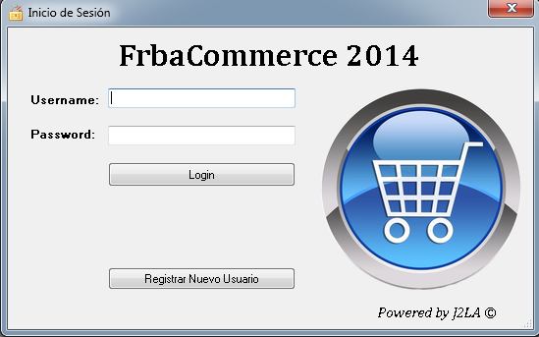

El usuario previamente registrado en el sistema deberá ingresar su nombre de usuario en el campo Username y su contraseña en el campo Password.

**Registro de Usuario**

**ABM Rol**

**Alta de Rol**

En Alta de Rol se podrá ingresar un Rol nuevo a la base de datos. Para esto será necesario que el nuevo Rol NO se denomine de la misma manera que otro Rol ya ingresado en la base. Además será necesario que se seleccione alguna funcionalidad a la cual tendrá acceso el nuevo rol ingresado.

**Modificación/ Baja de Rol**

En la modificación de un Rol, permitimos que se seleccione un Rol ya creado en la base de datos y se le pueda cambiar su nombre y también quitar o agregar funcionalidades. Además se puede habilitar o deshabilitar un rol existente.

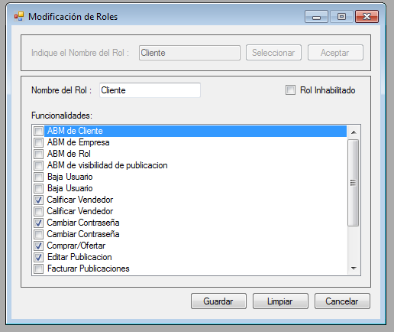

Presionando el botón seleccionar, se presenta el formulario de búsqueda de rol donde se podrá buscar un rol por su nombre. La búsqueda es por patrones por lo tanto su resultado mostrara los nombres de los roles que coincidan con dicho patrón. Si ingresa el nombre exacto devolverá el Rol buscado y por el contrario si no ingresa ningún nombre se mostrarán todos los nombres de los roles de la base.

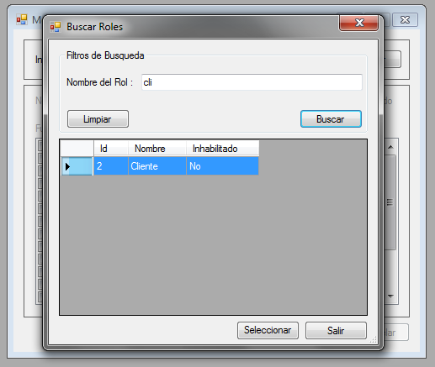

El sistema permite que un usuario que tenga habilitada la funcionalidad de modificar Roles pueda modificar el rol al cual pertenece. La actualización las funcionalidades modificadas se verán reflejadas cuando otro usuario con el Rol modificado ingrese al sistema. Los roles Cliente y Empresa NO pueden acceder a las funcionalidades extras del sistema propias de un usuario Administrador.

**ABM de Clientes**

Esta funcionalidad permite a un Administrador crear, modificar y dar de baja a un Cliente de la plataforma. Dicho cliente puede comprar y vender productos dentro de la plataforma.

**Alta de Cliente**

Para dar de alta un cliente, el Administrador debe completar todos los campos del formulario, como se indica a continuación:

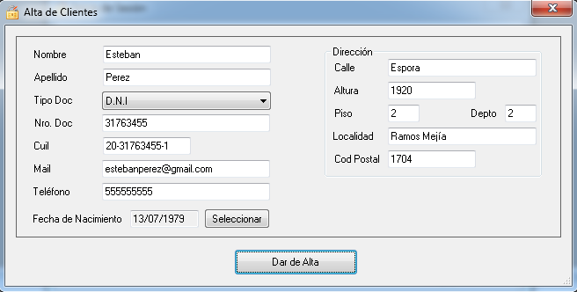

Tanto el Número y Tipo de Documento como el número de teléfono deben ser datos únicos. Si ya existe en el sistema un cliente con ese documento o teléfono, se le notificará al mismo sobre esa anomalía.

Al presionar el botón “Dar de Alta”, se cargará el nuevo cliente en el sistema, y se le informará al Administrador el usuario y la contraseña temporal para que se los transmita al cliente.

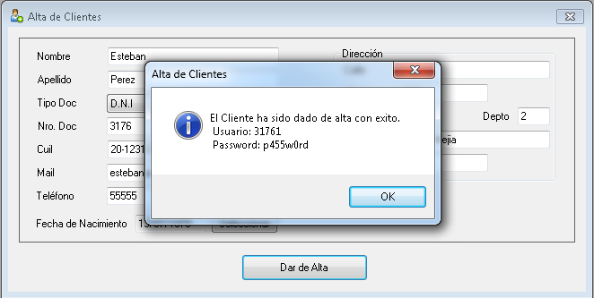

**Modificación de un Cliente**

Para modificar un cliente existente, el Administrador puede ingresar el Documento si lo sabe, o puede buscar una presionando el botón “Seleccionar”.

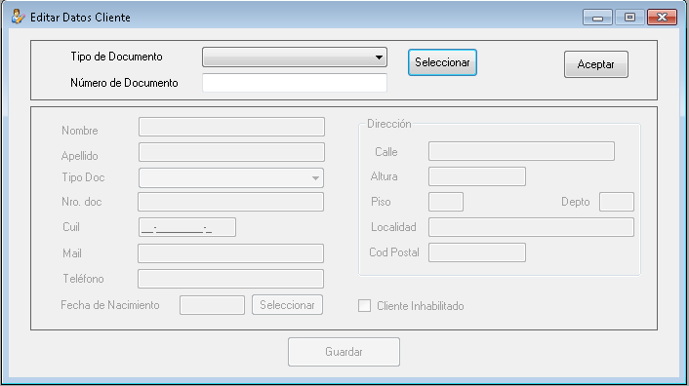

En el formulario de Búsqueda, el Administrador puede filtrar por Nombre, Apellido, Tipo y Número de Documento y Mail. Luego de presionar el botón “Buscar” aparecerán aquellos clientes que coinciden con la búsqueda, y el Administrador puede seleccionar una presionando el botón “Seleccionar” o directamente doble click.

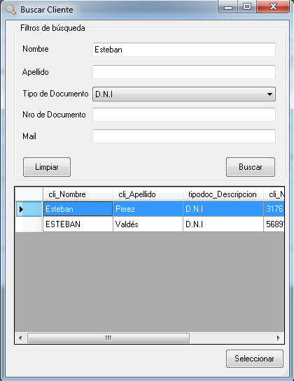

Se autocompletarán los campos de Documento del cliente buscado, y al presionar el botón Aceptar, se cargarán en el formulario de Modificación todos los datos existentes.

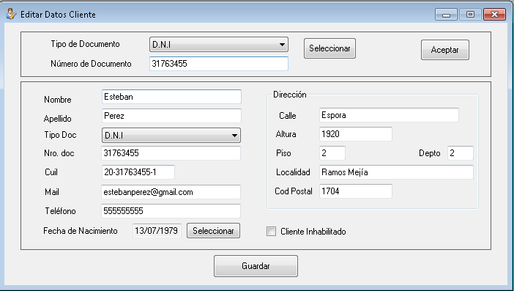

Todos los datos son modificables. Tal como se explicó en el Alta, todos los campos deben ser completados y tanto el Documento como el Teléfono deben ser únicos.

En caso de que el usuario de un cliente se encuentre inhabilitado, el casillero “Cliente Inhabilitado” aparecerá tildado. Se puede rehabilitarlo destildando dicho casillero.

Al presionar el botón “Guardar” se actualizarán el sistema los nuevos datos del cliente.

**Baja de Cliente**

Para dar de baja un Cliente, el Administrador puede ingresar el Tipo y Número de documento del mismo si lo sabe, o puede buscar uno presionando el botón “Seleccionar”.

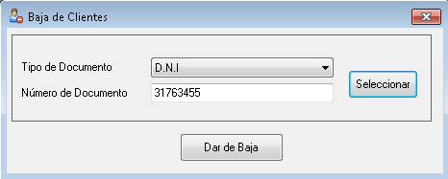

Se autocompletará el campo del Documento del Cliente buscado, y al presionar el botón “Dar de Baja”, el cliente quedará dada de baja en el sistema.

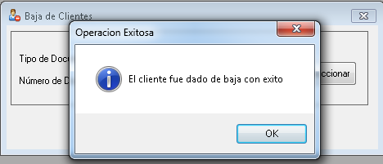

**ABM de Empresa**

Esta funcionalidad permite a un Administrador crear, modificar y dar de baja una empresa de la plataforma. Dicha empresa solo tiene la posibilidad de vender artículos y/o servicios en la plataforma, denegándoseles toda posibilidad de compra.

**Alta de Empresa**

Para dar de alta una empresa, el Administrador debe completar todos los campos del formulario, como se indica a continuación:

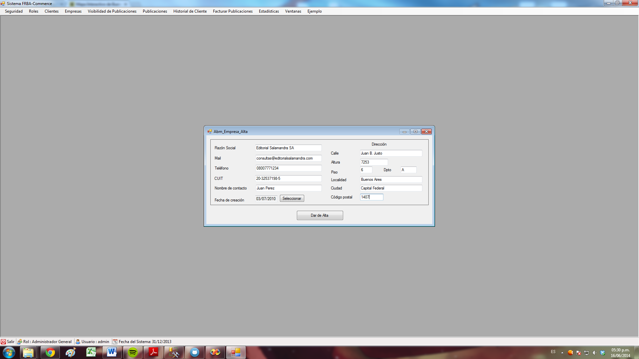

Tanto la Razón Social como el CUIT deben ser datos únicos. Si ya existe en el sistema una empresa con esa Razón Social o CUIT, se le notificará al mismo sobre esa anomalía.

Al presionar el botón “Dar de Alta”, se cargará la nueva empresa en el sistema, y se le informará al Administrador el usuario y la contraseña temporal para que se los transmita a la empresa.

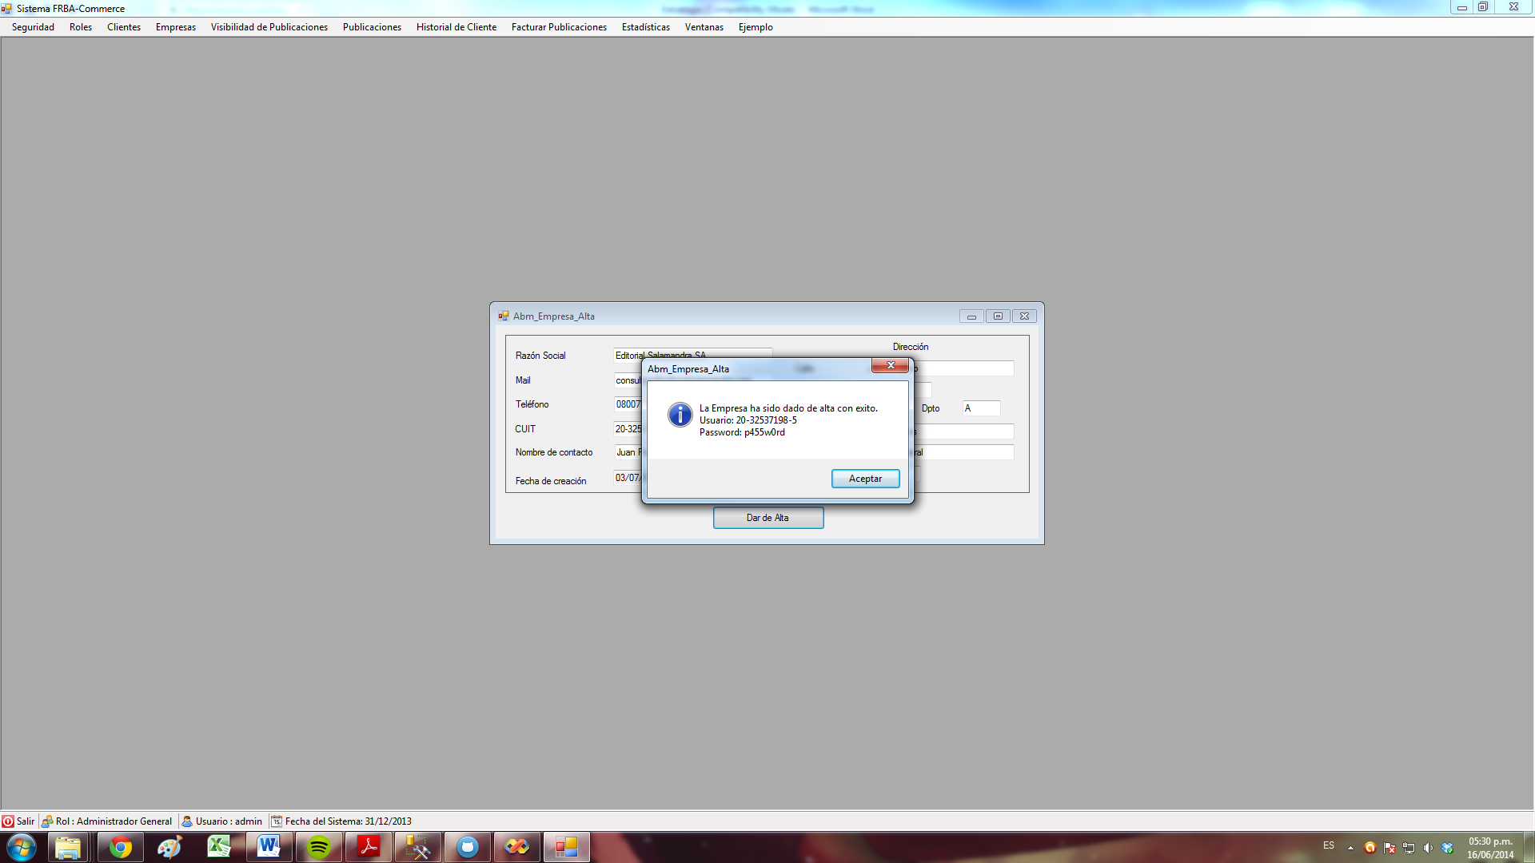

**Modificación de Empresa**

Para modificar una empresa existente, el Administrador puede ingresar el CUIT si lo sabe, o puede buscar una presionando el botón “Seleccionar”.

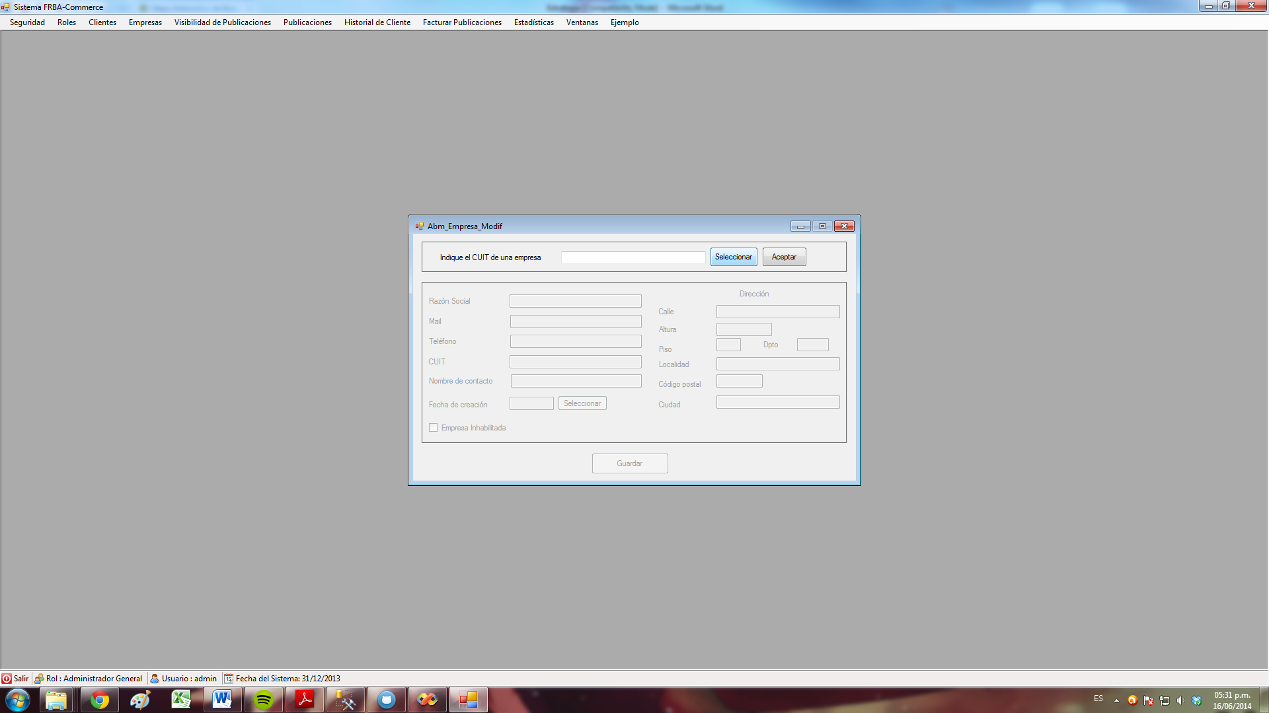

En el formulario de Búsqueda, el Administrador puede filtrar por Razón Social, CUIT o Mail. Luego de presionar el botón “Buscar” aparecerán aquellas empresas que coinciden con la búsqueda, y el Administrador puede seleccionar una presionando el botón “Seleccionar” o directamente doble click.

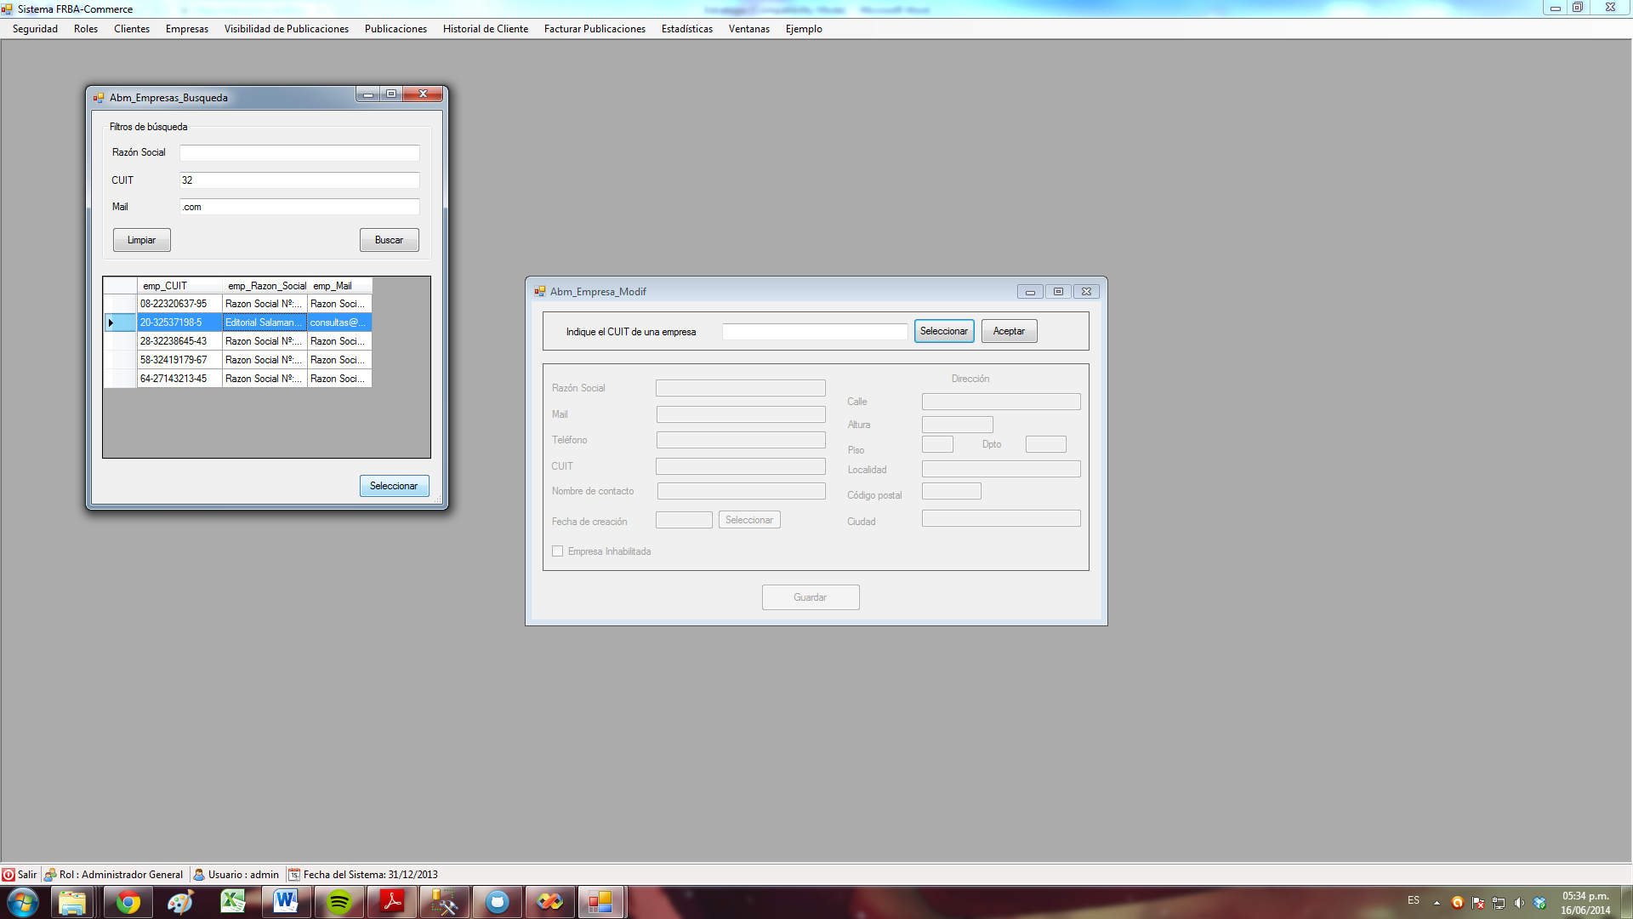

Se autocompletará el campo del CUIT de la empresa buscada, y al presionar el botón Aceptar, se cargarán en el formulario de Modificación todos los datos existentes sobre la misma.

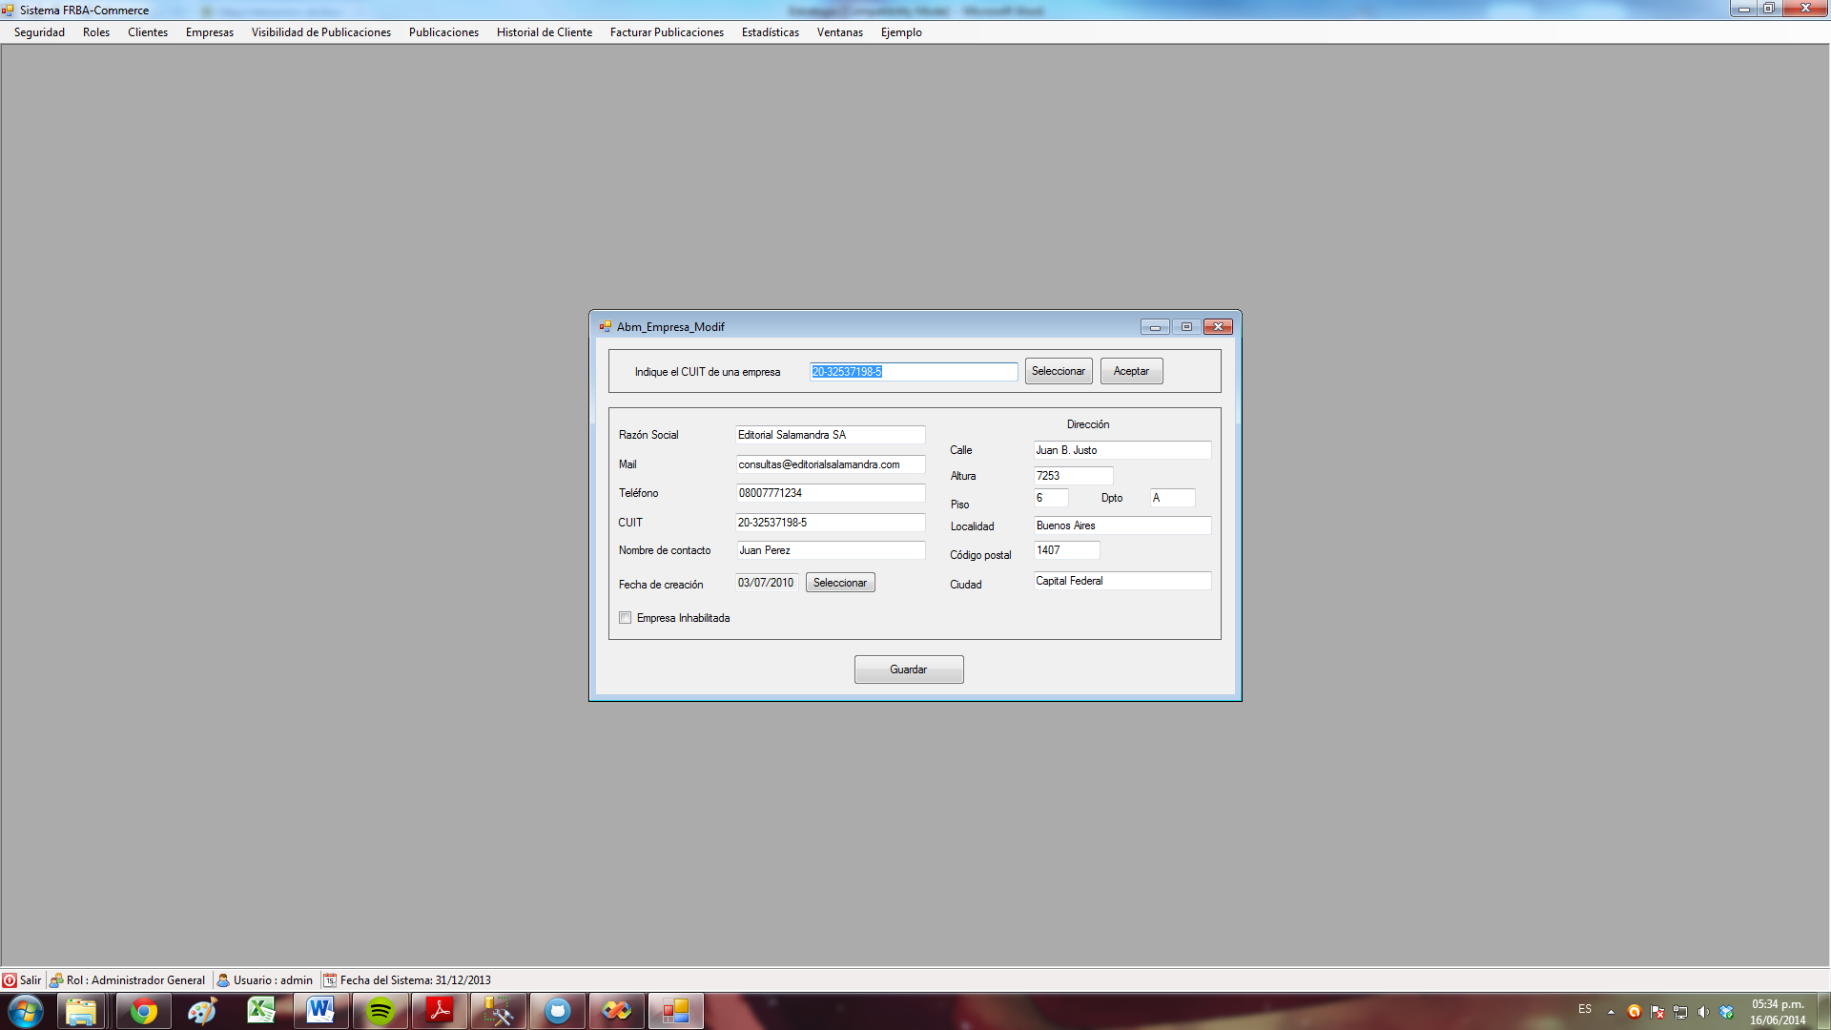

Todos los datos son modificables. Tal como se explicó en el Alta, todos los campos deben ser completados y tanto el CUIT como la Razón Social deben ser únicos.

En caso de que el usuario de una empresa se encuentre inhabilitado, el casillero “Empresa Inhabilitada” aparecerá tildado. Se puede rehabilitarlo destildando dicho casillero.

Al presionar el botón “Guardar” se actualizarán el sistema los nuevos datos de la empresa modificada. En el siguiente ejemplo, se ha modificado el campo Teléfono y Nombre de Contacto:

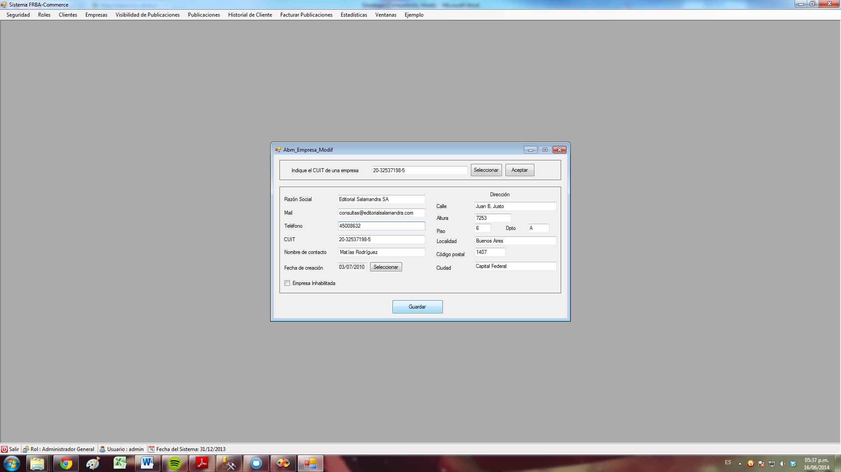

**Baja de Empresa**

Para dar de baja una empresa, el Administrador puede ingresar el CUIT de la misma si lo sabe, o puede buscar una presionando el botón “Seleccionar”.

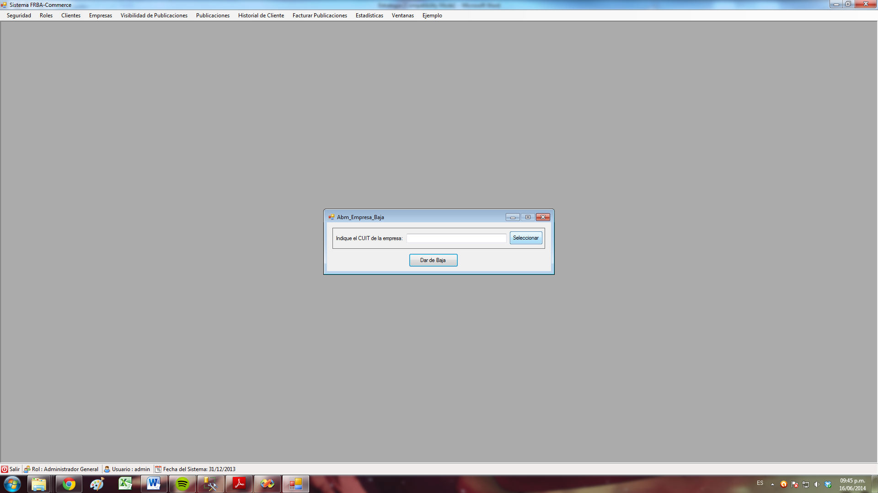

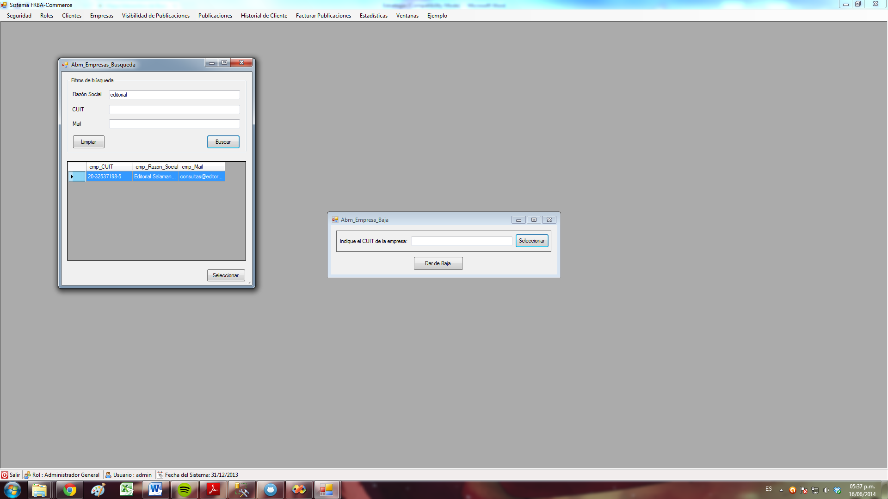

Se autocompletará el campo del CUIT de la empresa buscada, y al presionar el botón “Dar de Baja”, la empresa quedará dada de baja en el sistema.

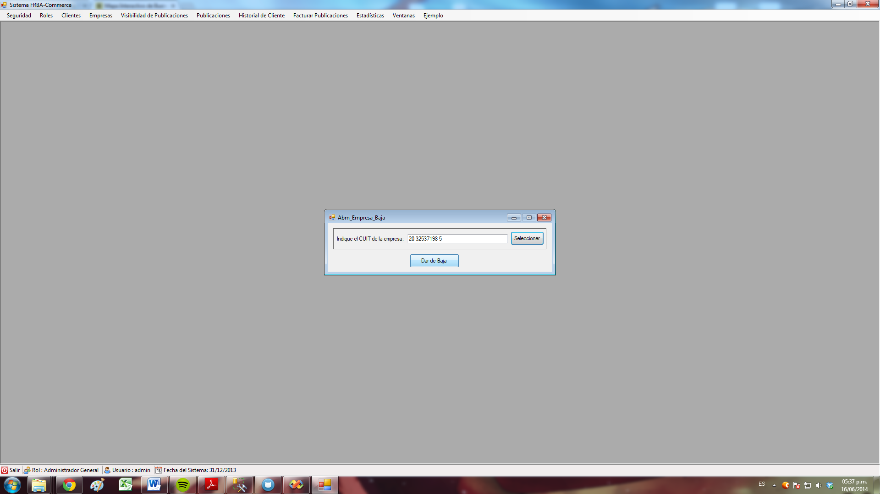

**ABM de Visibilidad de Publicación**

Esta funcionalidad permite a un Administrador crear, modificar y dar de baja una visibilidad de una publicación en el sistema. La visibilidad de una publicación es la forma de catalogar la forma en la cual se va a mostrar la publicación.

Se debe tener en cuenta que un vendedor no puede tener más 3 publicaciones activas simultáneamente en forma gratuita desde el momento que se pone en marcha esta nueva versión de la plataforma.

Todas los tipos de publicaciones que tengan comisión de publicación tienen una gratificación en función de la cantidad que el vendedor haya generado. Al momento de la rendición de comisiones se deberá tener en cuenta que si la misma es la número 10 dentro del mismo tipo, esta no genera costo alguno y es bonificada. Una vez bonificada dicha comisión, el “contador” se resetea y debe rendir 9 comisiones más del mismo tipo para que la décima sea bonificada nuevamente.

**Alta de Visibilidad**

Para dar de alta una visibilidad, el Administrador debe completar todos los campos del formulario de Alta. Al presionar el botón “Generar”, se cargará en el sistema la nueva visibilidad.

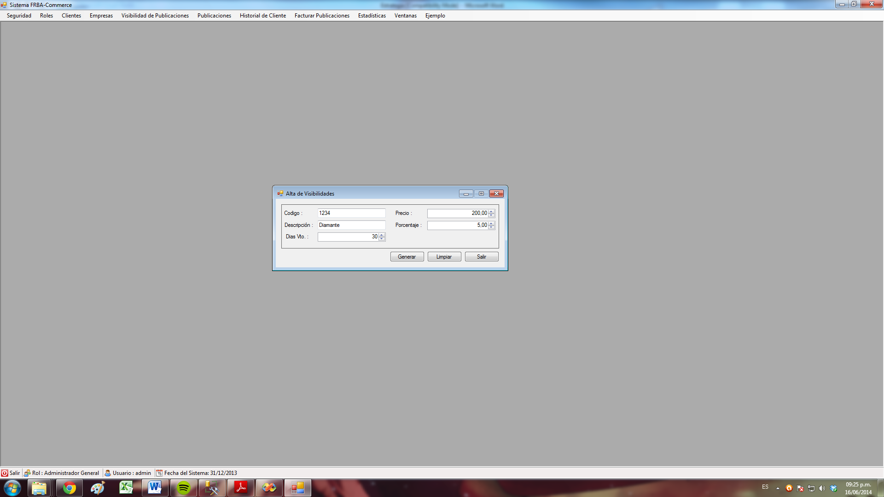

**Modificación de Visibilidad**

Para modificar una visibilidad existente, el Administrador puede ingresar el código si lo sabe, o puede presionar el botón “Seleccionar” para buscarlo.

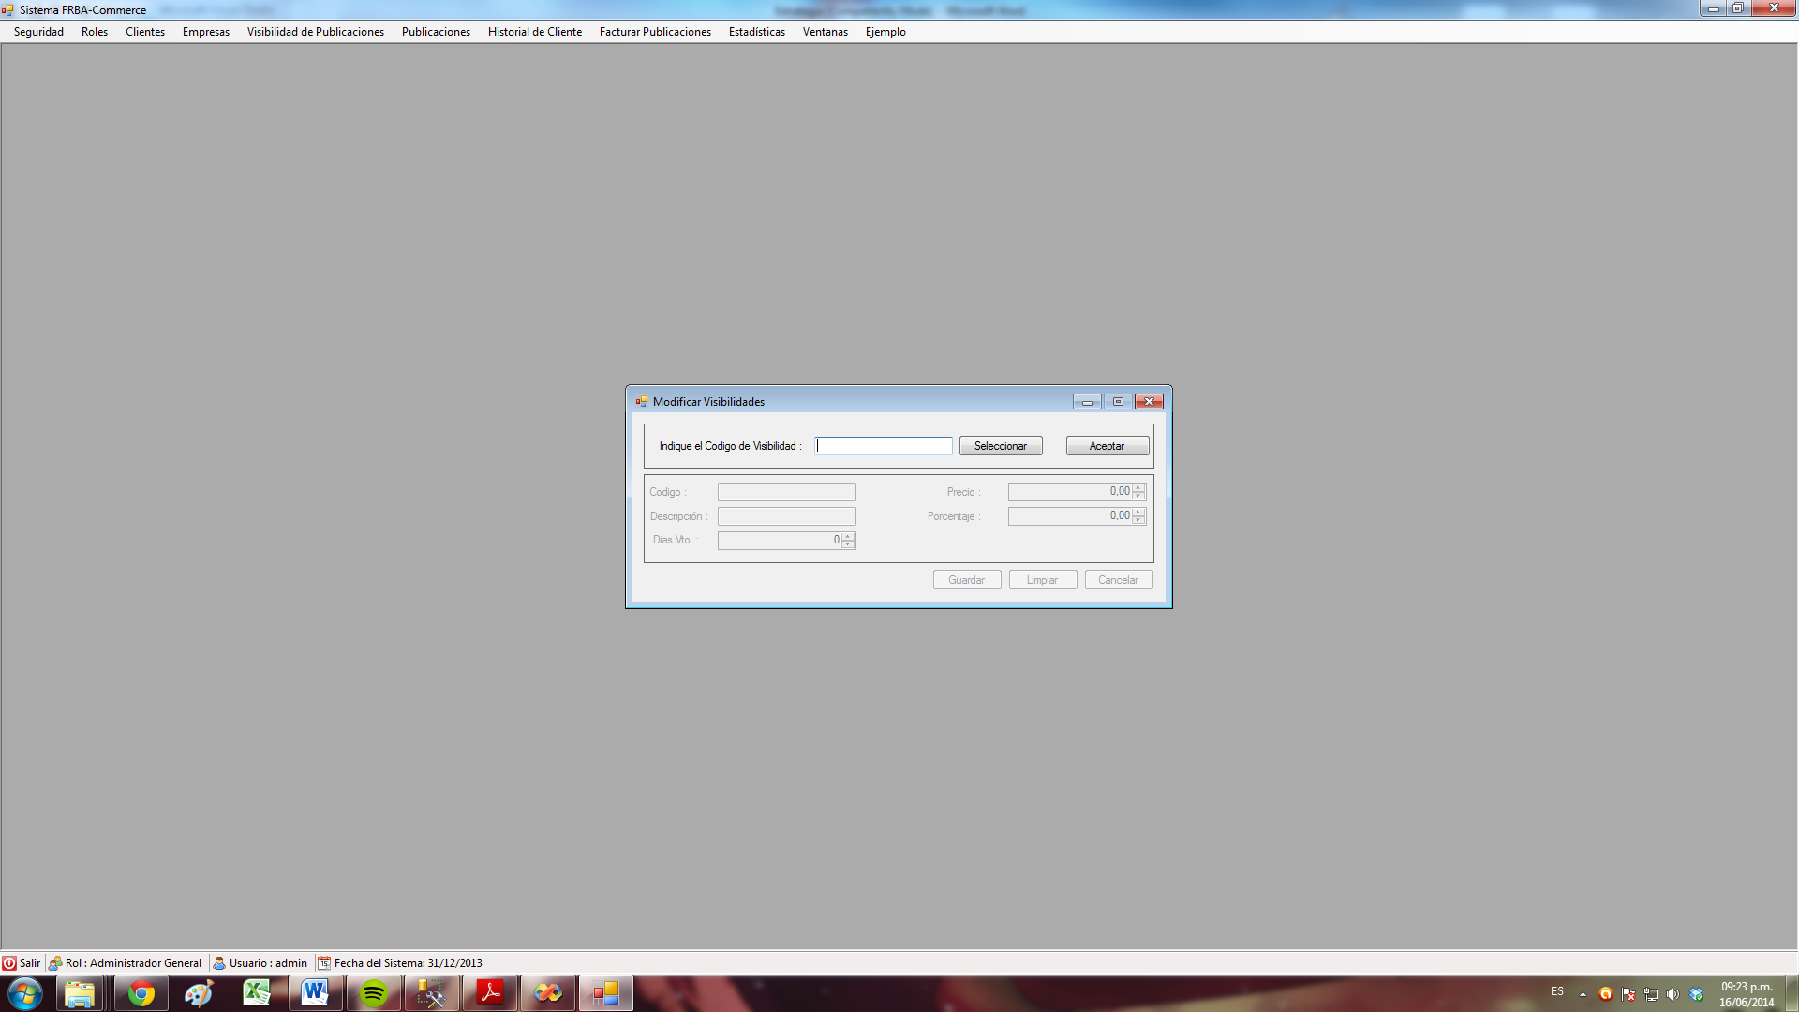

En el formulario de Búsqueda, el Administrador puede filtrar por Código o Descripción, y al presionar el botón “Buscar” aparecerán aquellas visibilidades que coinciden con la búsqueda. El Administrador debe seleccionar una presionando el botón “Seleccionar” o directamente con doble click sobre ella.

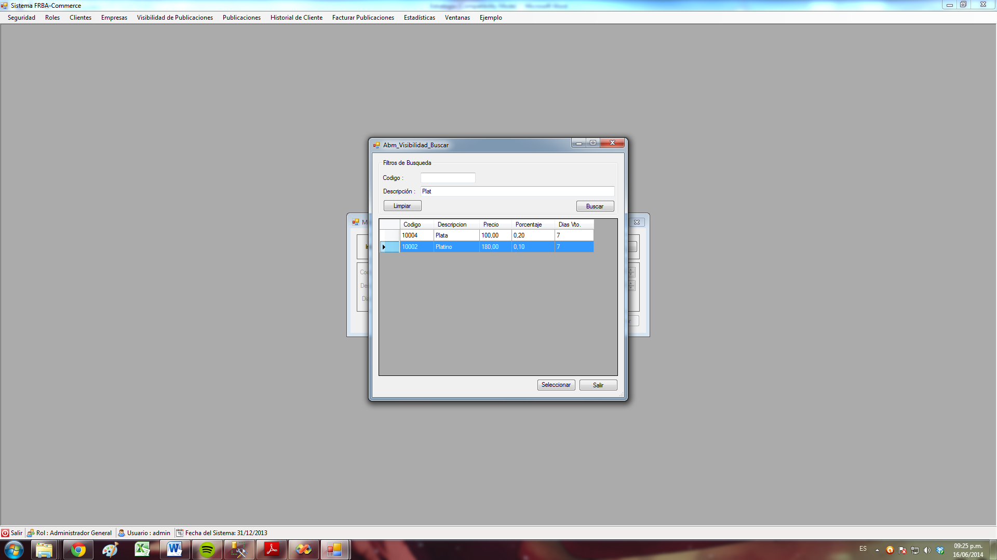

Se autocompletarán los datos de la visibilidad seleccionada, y el Administrador podrá modificarlos. Al presionar el botón “Guardar”, se actualizarán los datos de la visibilidad modificada en el sistema. En el siguiente ejemplo se ha modificado el precio de la visibilidad Platino:

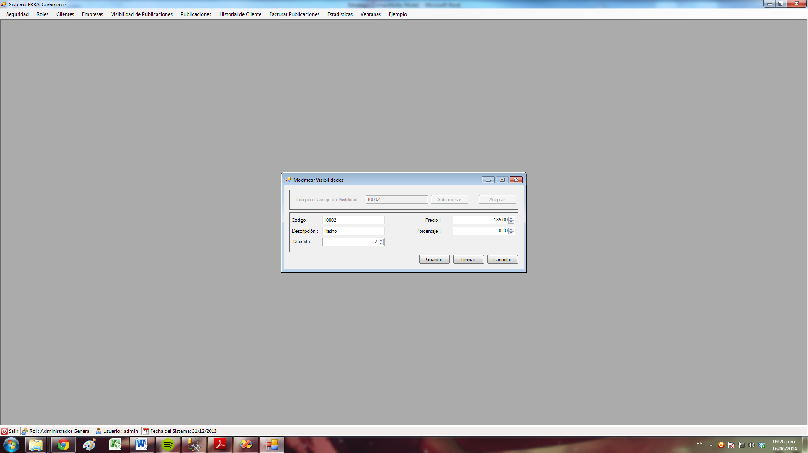

**Baja de Visibilidad**

Para dar de baja una visibilidad, el Administrador debe ingresar el código si lo sabe, o puede buscar una presionando el botón “Seleccionar”.

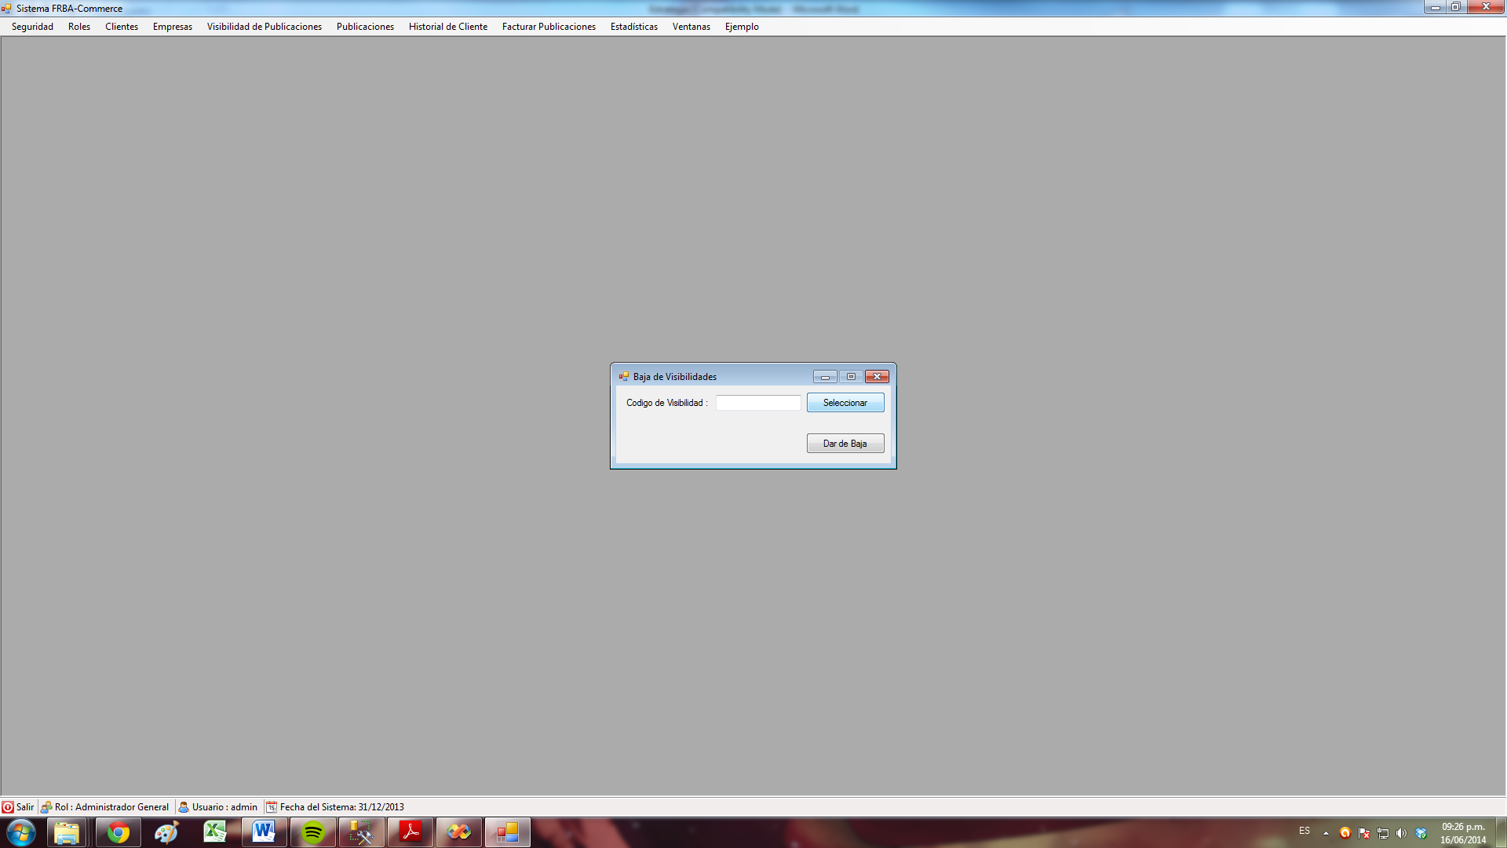

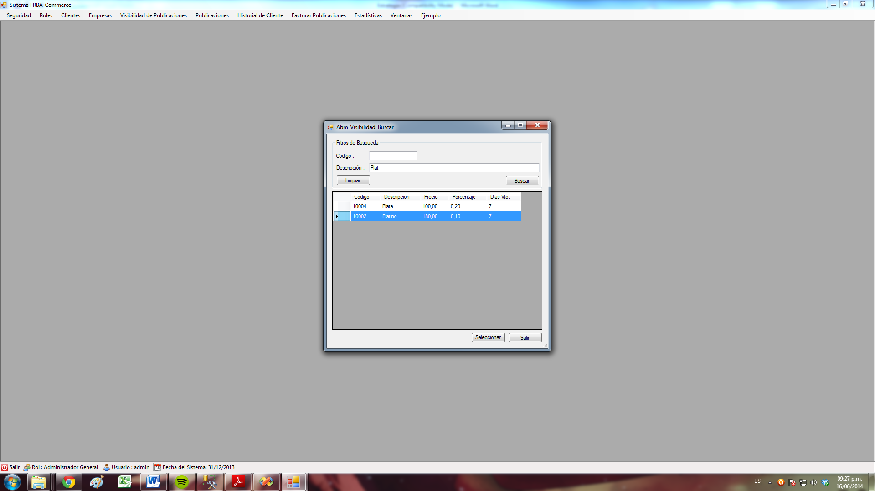

Se autocompletará el código de la visibilidad seleccionada, y al presionar el botón “Dar de Baja”, la visibilidad quedará dada de baja en el sistema.

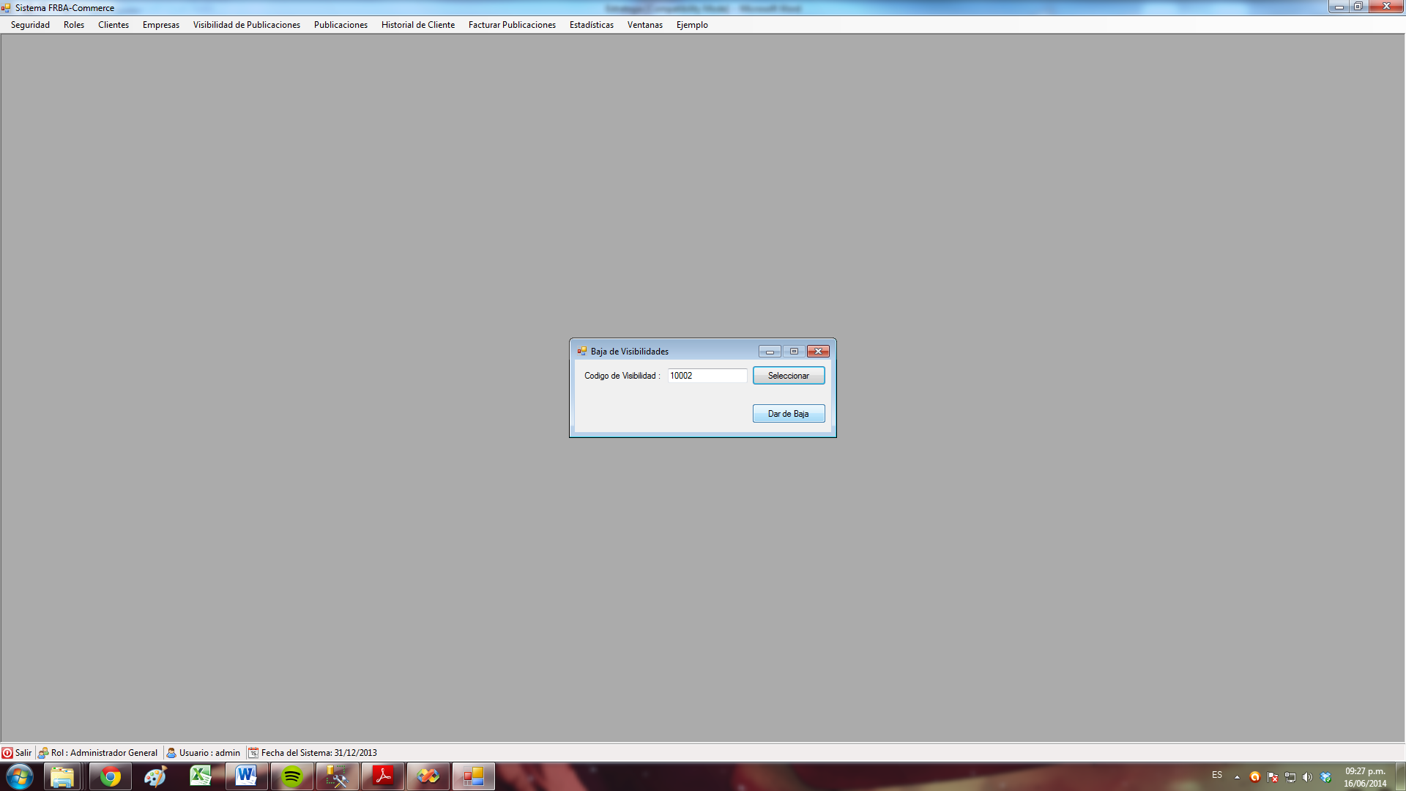

**Generar Publicación**

Esta funcionalidad permite diseñar la publicación al Cliente/Empresa que desee vender su producto en la plataforma. Se pueden generar 2 tipos de publicaciones: compras inmediatas y subastas.

El vendedor debe elegir el tipo de publicación y presionar el botón “Aceptar”. A continuación debe completar todos los campos del formulario:

* Descripción del producto.
* Visibilidad.
* Estado. Puede ser:
* Borrador: Este estado permite al vendedor puede modificar todos los valores que sean necesarios, ya que dicha publicación todavía no será visible para la comunidad.
* Activa: Este estado es aplicado por el vendedor para que dicha publicación sea vista por toda la comunidad y disponible para operar con ella, solo permite incremento en la cantidad de stock y descripción del producto ofrecido. Una vez que una publicación esta activa no puede pasar a estado borrador.
* Pausada: Este estado es utilizado para que dicha publicación este visible al público pero que no puedan realizarse operaciones de compra u oferta según sea el caso, también se deberá tener en cuenta que no se podrán realizar modificaciones en la publicación.
* Finalizada: Estado utilizado por el vendedor para indicar que una publicación llegó a su fin. El vendedor se encargará de modificar dicho estado al día siguiente de finalizada la publicación (ya sea que este activa o pausada). Cuando en una publicación del tipo compra inmediata se han vendido todas las unidades del producto, la publicación pasa automáticamente al estado finalizado. Una vez que una publicación está finalizada no puede cambiarse el estado de la misma a ningún otro.
* Stock. En el caso de las subastas solo se puede ofrecer en una sola unidad, pudiendo esta ser un lote de X cantidad de unidades pero que son ofrecidas como un único lote. En cambio las publicaciones de compra inmediata pueden ser ofrecidas por unidad y un cliente puede comprar una o N unidades siempre y cuando exista el stock solicitado.
* Precio.
* Fecha de Inicio.

*La fecha de vencimiento es calculada automáticamente por el sistema, según la visibilidad elegida.*

* Rubros. Se pueden seleccionar múltiples rubros.
* Además, el vendedor puede establecer si su publicación permitirá preguntas o no, tildando el casillero “Permite preguntas”.

A continuación un ejemplo del formulario completo:

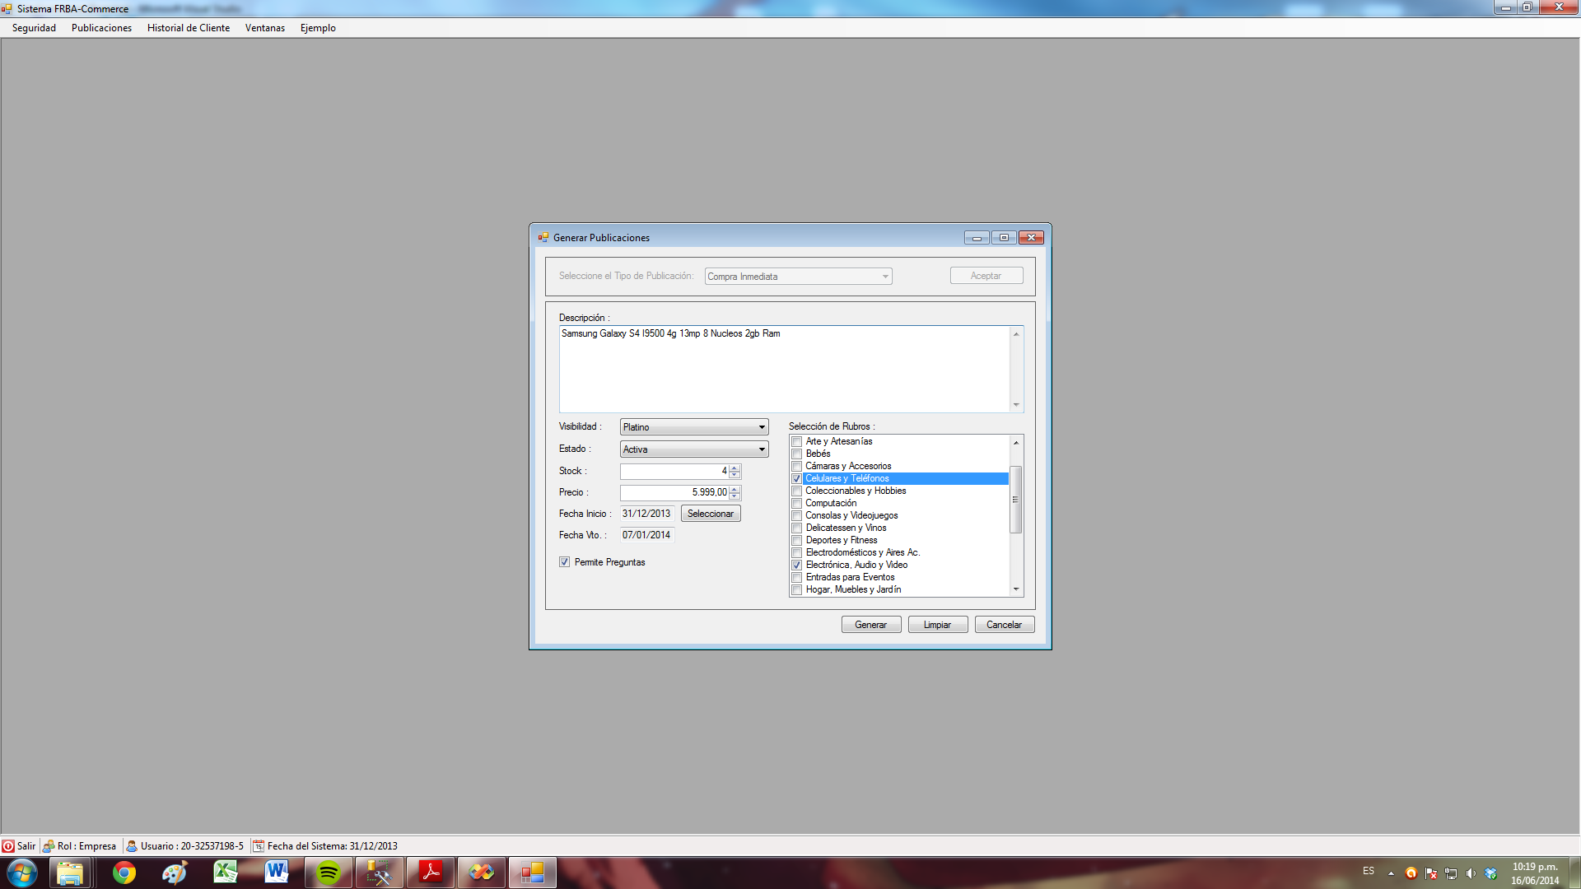

Al finalizar la carga de datos, el vendedor debe presionar el botón “Generar”, y el sistema generará la nueva publicación en el sistema y notificará al vendedor el código de la misma.

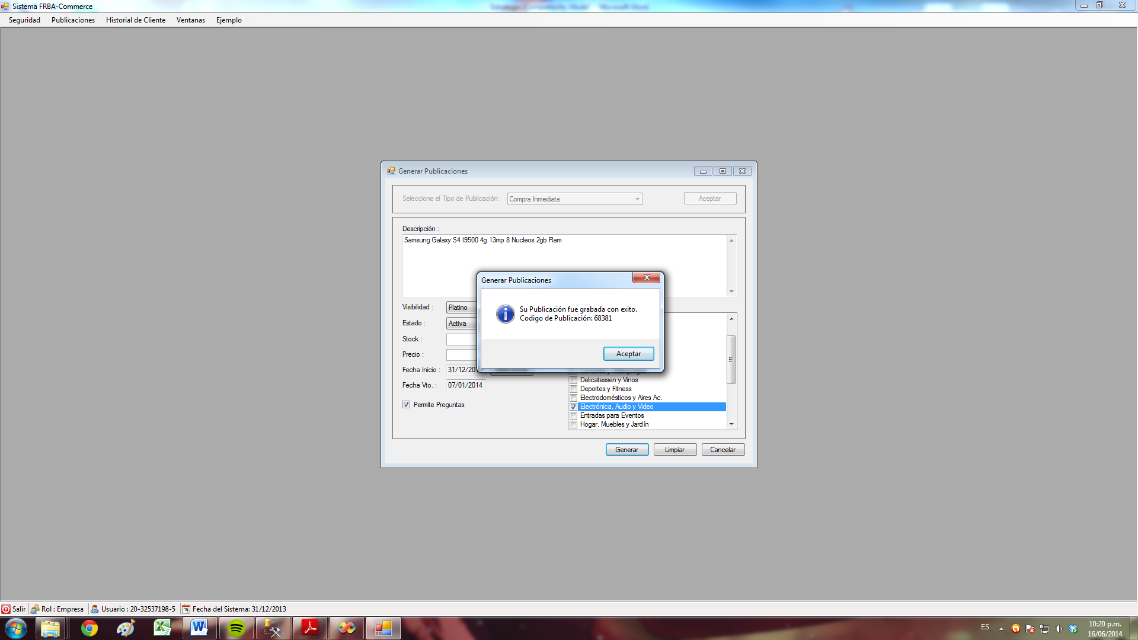

**Editar Publicación**

Esta funcionalidad permite al vendedor la modificación de una publicación previamente registrada en la plataforma.

En función del estado de la publicación, el sistema debe permitir las siguientes operaciones:

* Borrada: Permitirá modificar la publicación en forma total, es decir todos los campos que definen la misma.
* Activa: el sistema solo permitirá modificar el estado de la misma a pausada (en cuyo caso no se podrá comprar/ofertar sobre la misma) o a finalizada (el sistema no permitirá ninguna posterior modificación). En caso de tratarse de una subasta el estado de la misma no podrá ser modificada luego de ingresar en el estado de publicada.

También permite la modificación del stock, únicamente cuando se trate de una publicación de compra inmediata, y esta modificación debe realizarse en forma incremental solamente.

Para modificar una publicación ya existente, el vendedor debe el código si lo sabe, o presionar el botón “Seleccionar” para buscarla.

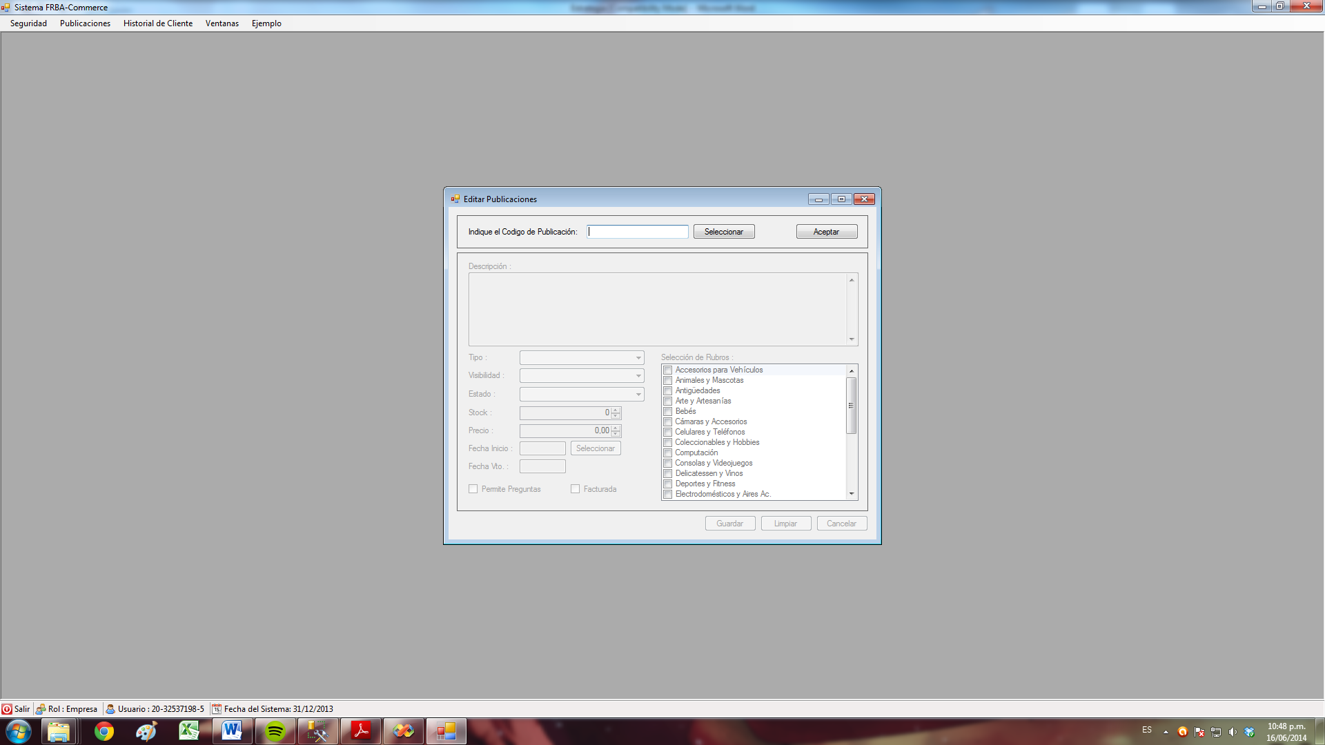

En el formulario de Búsqueda, el vendedor puede filtrar por Descripción, Rubros, Estados y Visibilidades (pudiendo elegir varios de cada uno). El vendedor debe seleccionar una publicación presionando el botón “Seleccionar” o directamente doble click sobre ella.

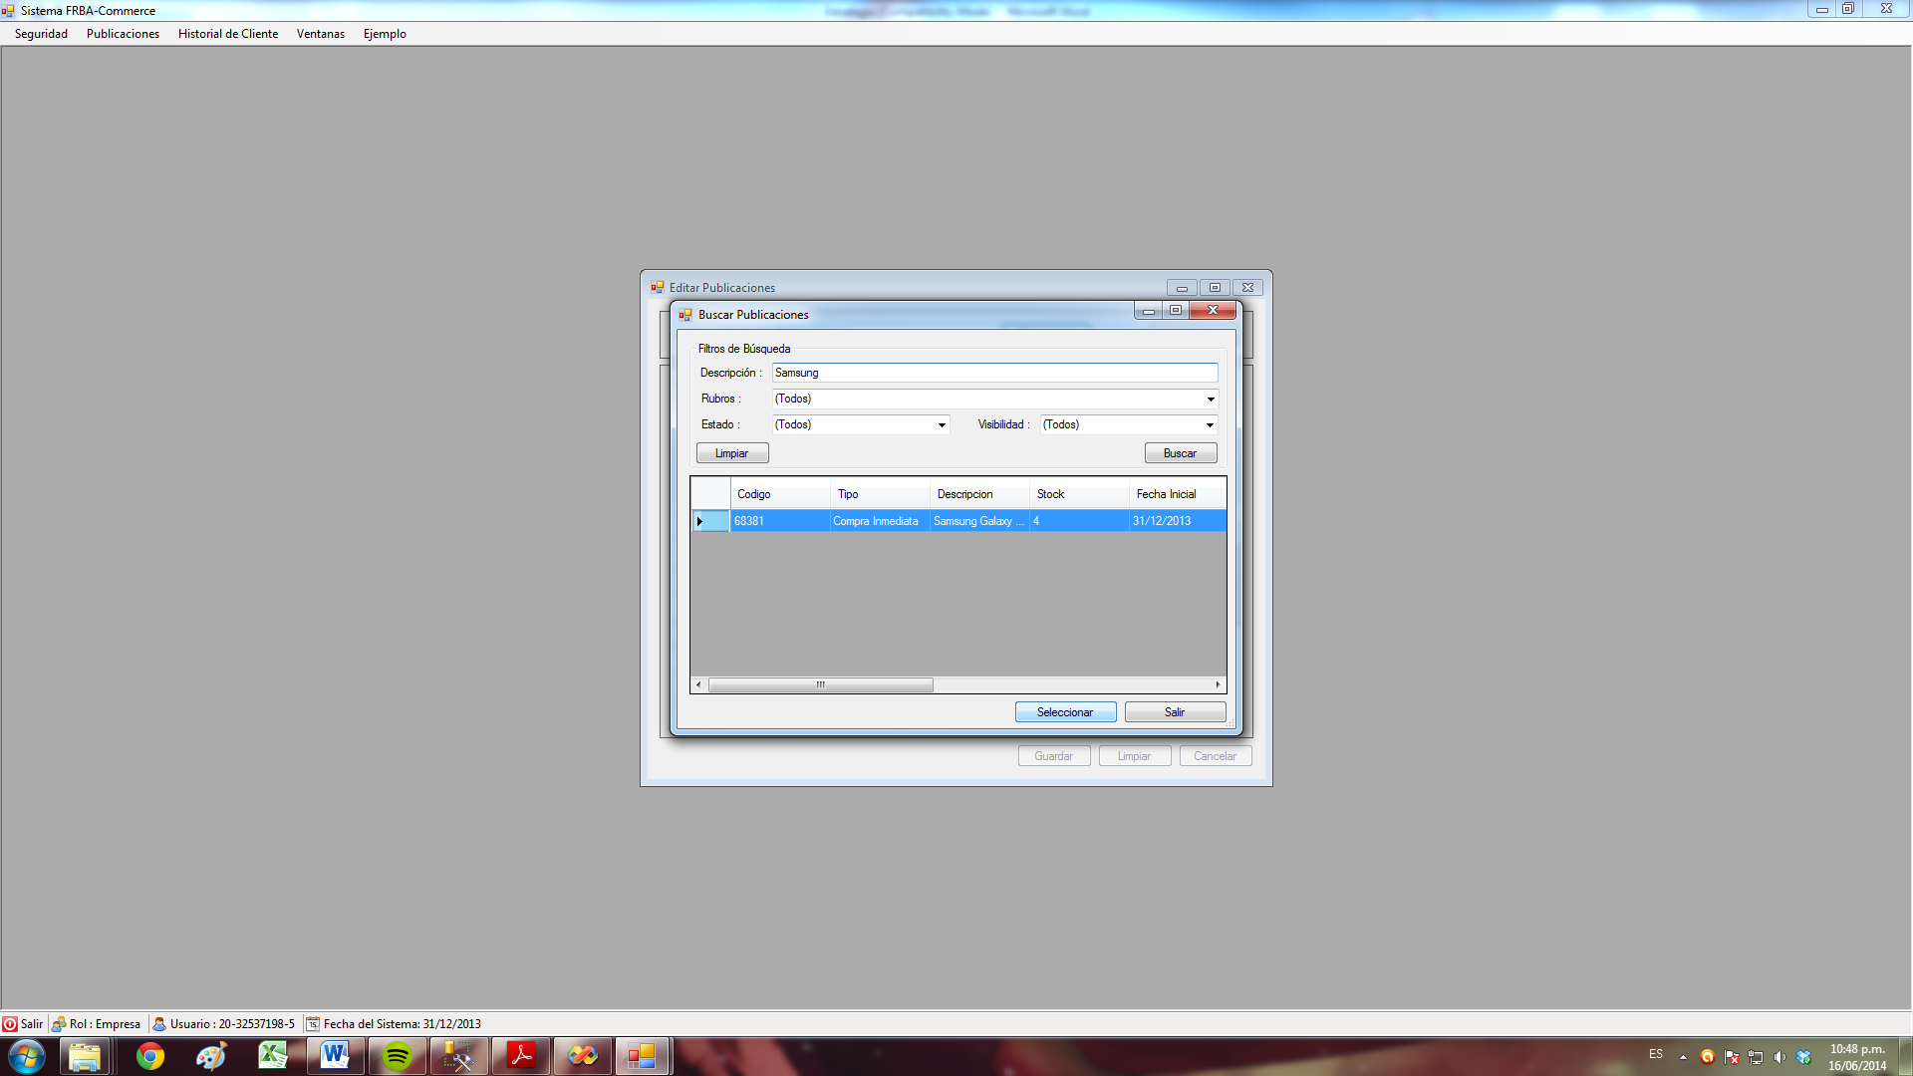

Se autocompletarán los datos de la publicación seleccionada, pero sólo serán modificables aquellos mencionados anteriormente. Al presionar el botón “Guardar”, se actualizará la información de la publicación en el sistema.

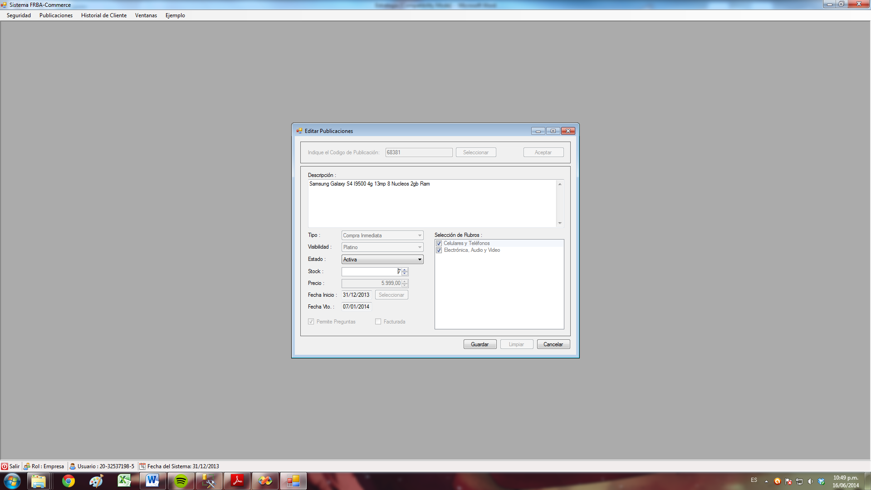

**Gestión de Preguntas**

**Responder preguntas**

Al hacer click sobre esta opción de menú, se presenta una lista con todas las preguntas hechas al usuario logueado en ese momento, que no se hayan respondido nunca. Desde ahí, el vendedor puede elegir una pregunta y responderla. El sistema se encarga de relacionar la pregunta con su respuesta en la base de datos.

**Ver respuestas**

La opción de menú se llama Ver preguntas y respuestas. Con esta funcionalidad se permite ver las respuestas a las preguntas. Dependiendo del tipo de Rol del usuario con el que se ingresa al sistema, el resultado será diferente.

**Caso usuario con Rol cliente**:

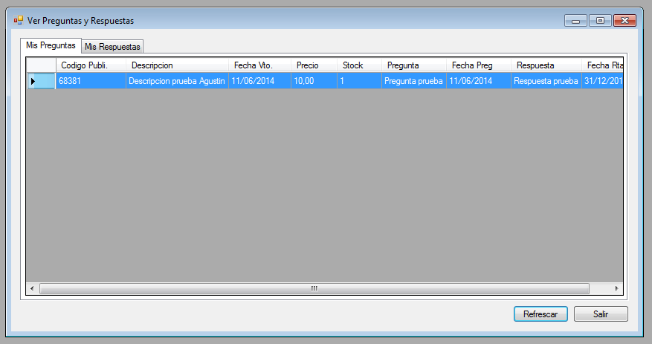

Solapa Mis preguntas: Se presenta una lista de las preguntas hechas por él como cliente, junto con las respuestas que le dio cada vendedor de cada publicación.

Solapa Mis respuestas: Se presenta una lista de las respuestas dadas por él como vendedor, junto con la pregunta relacionada, hecha por otro usuario cliente.

**Caso usuario con Rol empresa**:

Se presenta sólo la lista de las respuestas dadas por él como vendedor, junto con la pregunta relacionada, hecha por otro usuario cliente.

**Historial de cliente**

Los historiales que se muestran, son siempre del usuario que se encuentra logueado al sistema, quien solicita ver su historial. Se definieron 3 opciones en este menú, en base a los historiales mencionados en el enunciado:

Compras, Ofertas y Calificaciones.

En el de **compras** se visualiza una lista con todas las compras y su detalle.

En el de **ofertas**, las ofertas hechas por el usuario en subastas, con su detalle, e indicando si ganó o no la subasta.

En el de **calificaciones**, se indican las calificaciones otorgadas y también las recibidas en cada operación concretada, indicando quién actuó de Vendedor y quién de Comprador. También se muestran los comentarios y las estrellas de calificación.

**Calificar Vendedor**

Esta funcionalidad le permite a un cliente calificar a un vendedor por el producto/servicio adquirido.

Al ingresar al menú “Calificar a un Vendedor” aparecerán todas las compras pendientes por calificar del usuario que está utilizando el sistema. Para calificar una de ellas, el usuario debe seleccionar la compra y luego presionar el botón “Seleccionar”, o directamente hacer doble click en la compra.

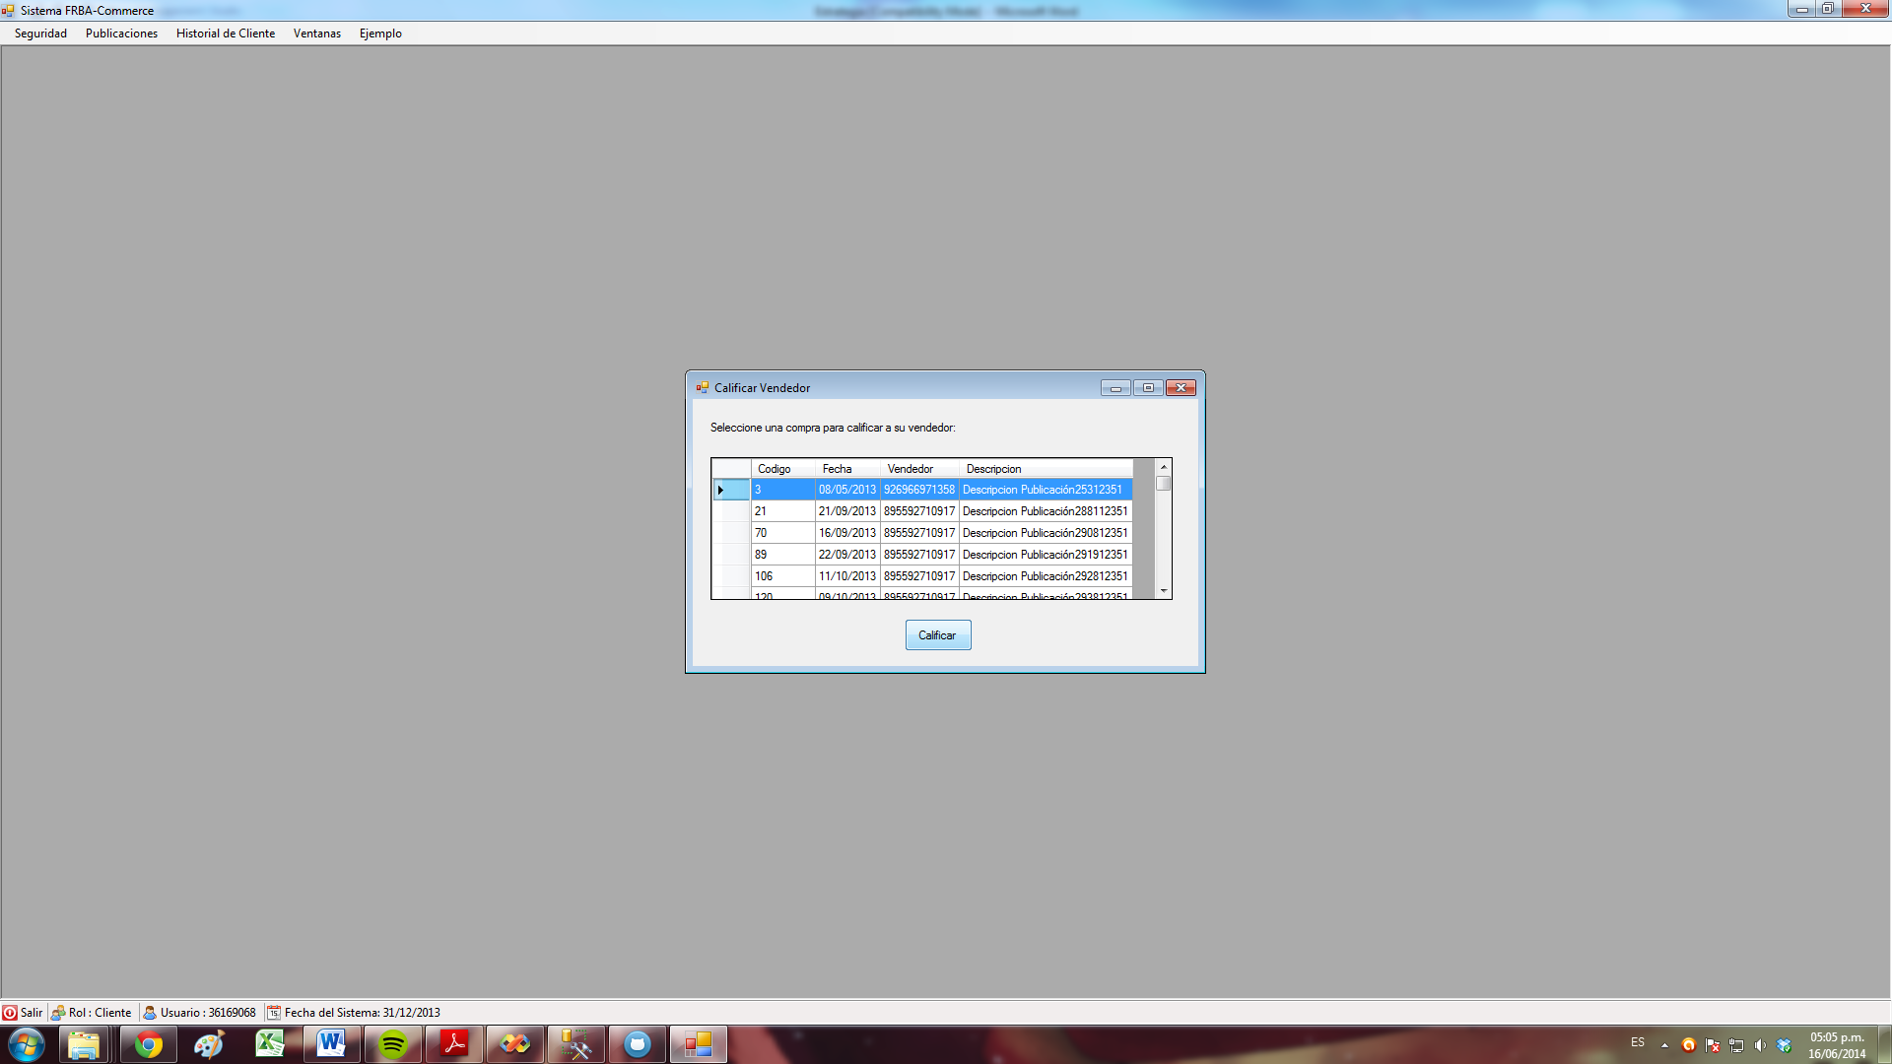

Al hacerlo, se abrirá otro formulario, en el cual debe ingresar obligatoriamente la calificación (de 1 a 10 estrellas) y opcionalmente puede añadir un comentario, y por último presionar el botón “Guardar”. Por ejemplo:

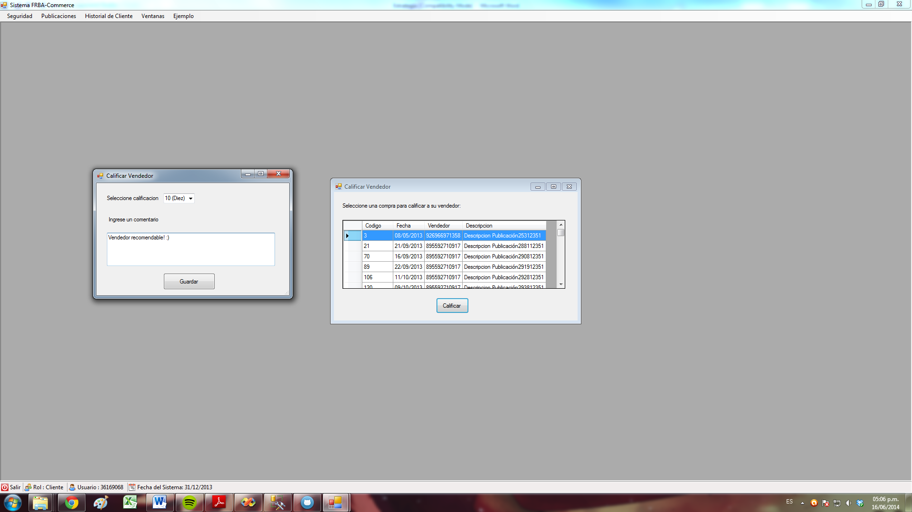

El usuario puede seguir calificando las operaciones hasta que no posea ninguna pendiente.

Cabe destacar que un vendedor va sumando calificaciones a lo largo de toda su historia y dicha reputación se va actualizando a medida que va recibiendo calificaciones. De acuerdo a la cantidad de estrellas obtenidas se realiza un promedio por entre la cantidad de estrellas obtenidas y las operaciones realizadas, obteniéndose así la reputación del vendedor, que luego se puede consultar en un listado estadístico (que más adelante será explicado).

Si el cliente posee más de 5 compras inmediatas o subastas sin calificar, el sistema no le permitirá realizar ninguna otra operación de compra u oferta hasta que no califique todo lo que tiene pendiente.

**Listado Estadístico**

Esta funcionalidad le permite al Administrador realizar consultas con valor estadístico, obteniendo el TOP 5 según cada listado. Todos los listados brindan la información sobre un determinado trimestre de un año específico, por lo que es obligatorio seleccionar un Año y un Trimestre.

**Vendedores con mayor cantidad de productos no vendidos**

Este listado calcula la suma de productos no vendidos (es decir, el Stock remanente) en todas las publicaciones de cada vendedor, correspondientes al triemstre y año seleccionados, y muestra los 5 vendedores cuyas sumas son las más altas.

El resultado de este listado se puede filtrar o no por el grado de Visibilidad de las publicaciones y un mes del trimestre. Si no se aplican dichos filtros, el listado muestra, de cada uno de los 5 vendedores, la cantidad de productos no vendidos para cada grado de Visibilidad, en cada mes del trimestre seleccionado. Por ejemplo:

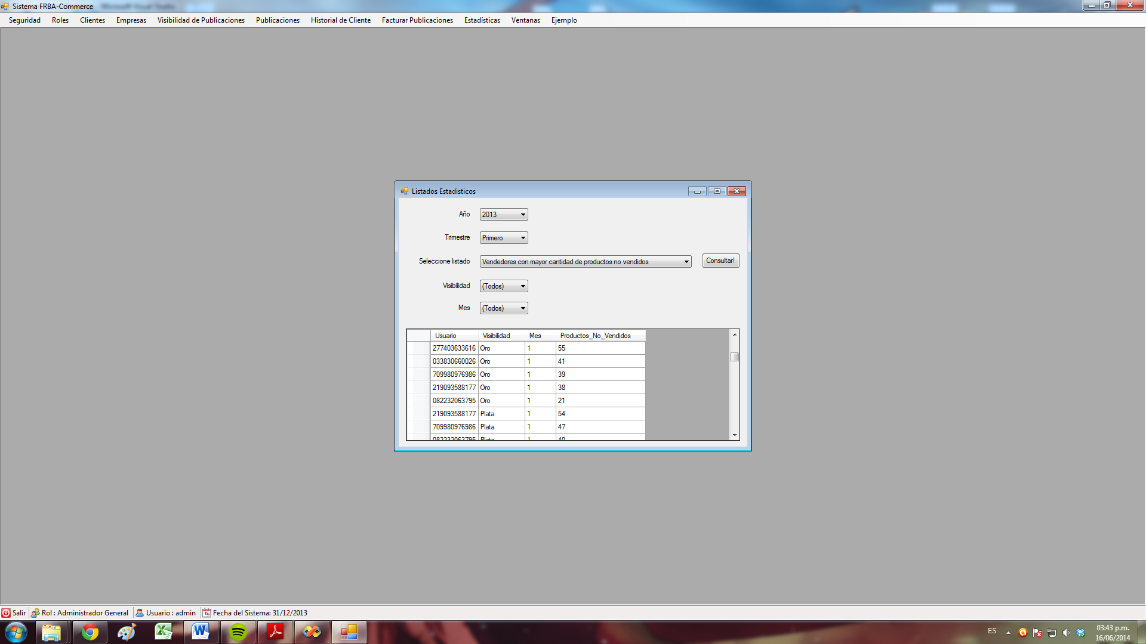

Si se aplican los filtros de Visibilidad y Mes, el listado muestra, para cada uno de los 5 vendedores, la cantidad de productos no vendidos con el grado de Visibilidad y en mes seleccionados. Por ejemplo:

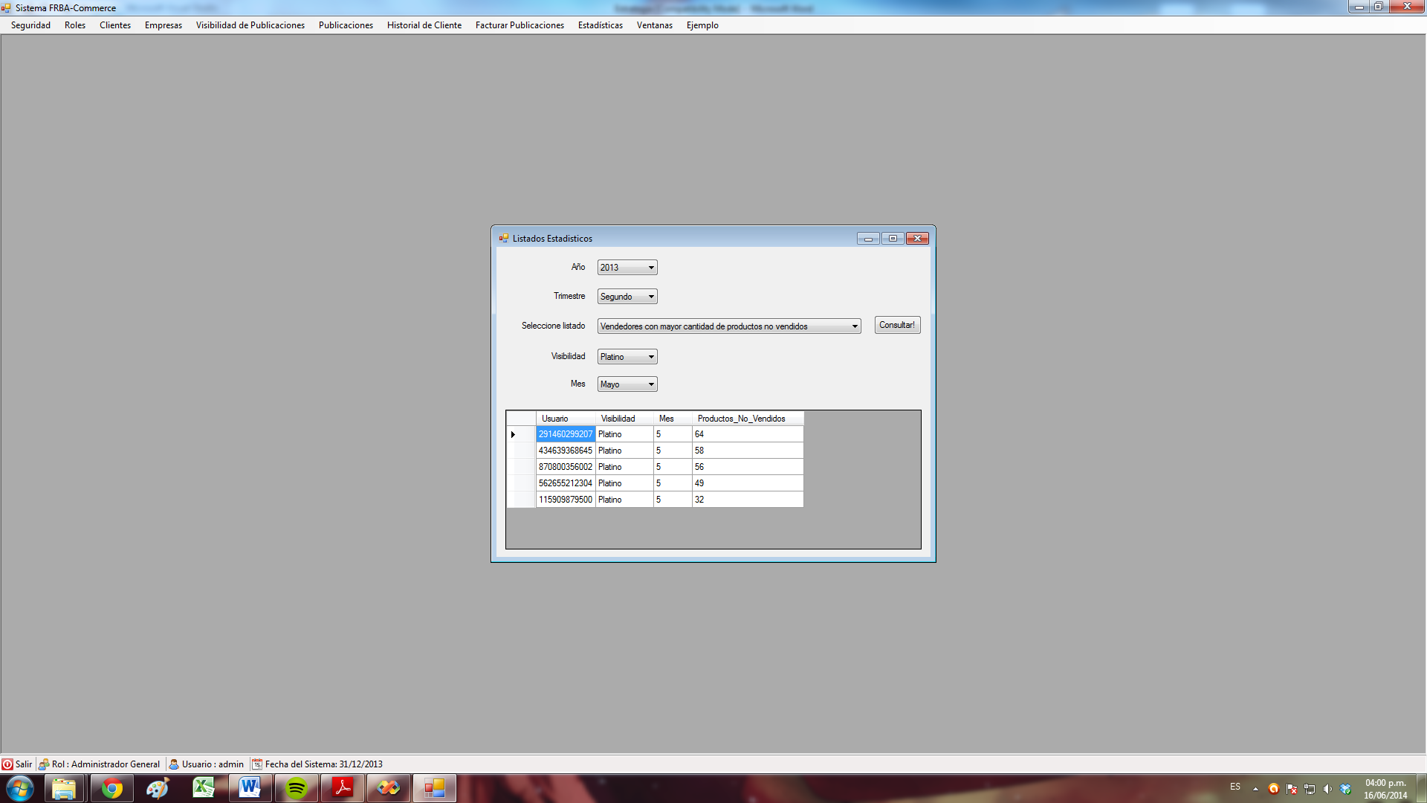

**Vendedores con mayor facturación**

Este listado calcula la facturación de cada vendedor en el trimestre y año seleccionados, y muestra los 5 vendedores con mayor facturación. Por ejemplo:

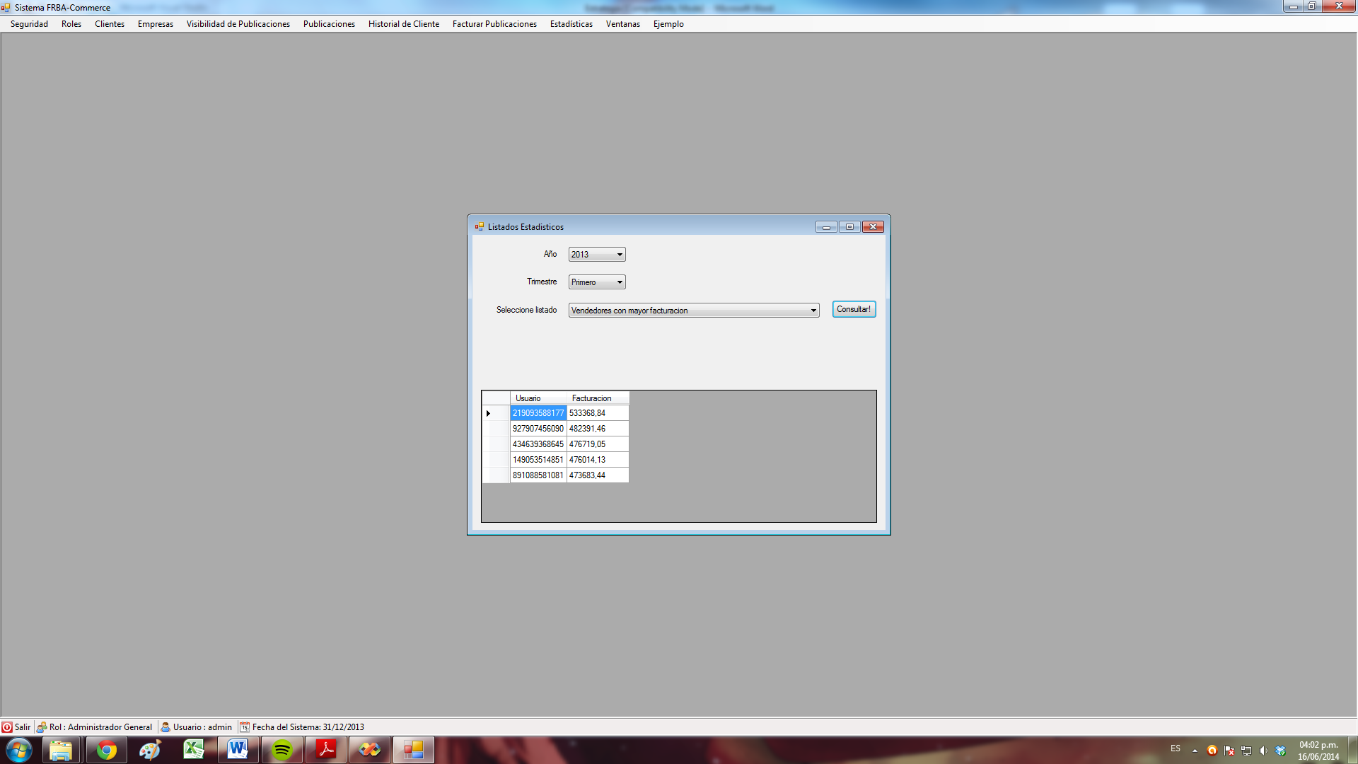

**Vendedores con mayores calificaciones**

Este listado calcula la reputación, que es el promedio de calificaciones recibidas por compradores, de cada vendedor en el trimestre y año seleccionados, y muestra los 5 vendedores con mayor reputación. Cabe destacar que este cálculo no se realiza en el momento, sino que el sistema actualiza las reputaciones cada vez que se realiza una calificación, y este listado sólo las consulta. Por ejemplo:

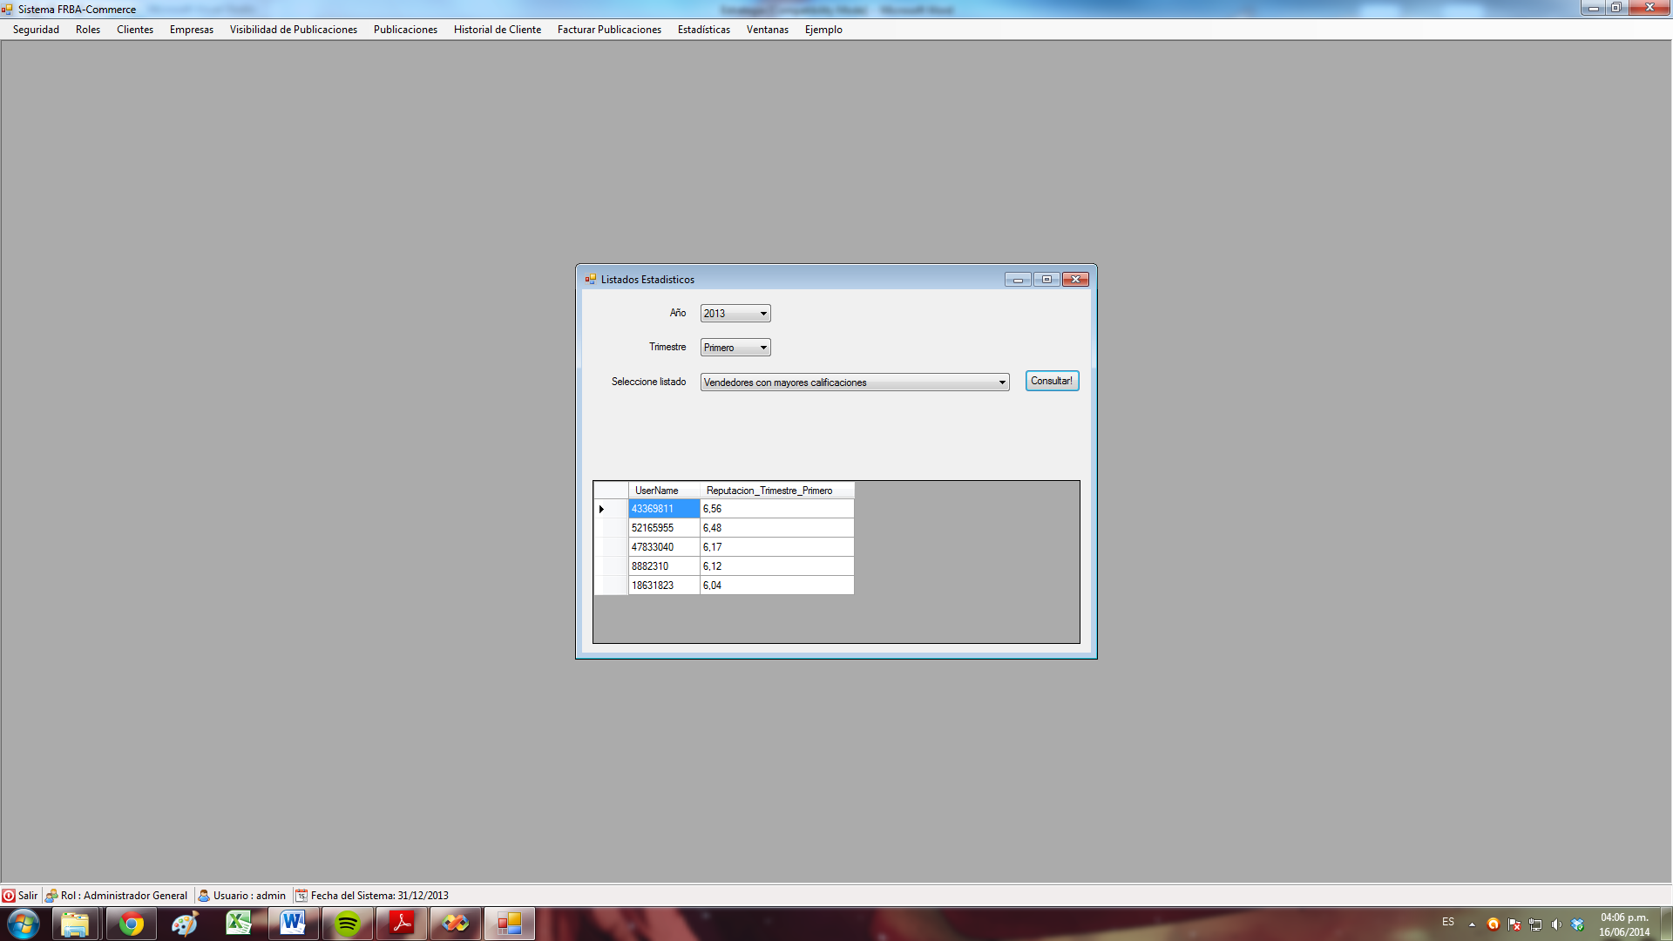

**Clientes con mayor cantidad de publicaciones sin calificar**

Este listado calcula la cantidad de compras que no poseen una calificación asociada de cada cliente en el trimestre y año seleccionados, y muestra los 5 clientes con mayor cantidad de calificaciones pendientes, es decir, vendedores a los que realizó una compra pero no calificó. Por ejemplo:

